第一章 第一节 地球的宇宙环境

- 天体：宇宙中物质的存在形式
常见的天体：恒星、行星、卫星、星云、流星体、黑洞、航天飞机、星际空间的气体和尘埃。非天体：流星现象、流星雨、陨石；天空中的白云、准备发射的人造卫星、河外星系、月球车
哈雷彗星：冰物质组成；彗发背向太阳一侧，离太阳越近，彗尾越长；公转周期 76 年、自东向西顺时针绕太阳运动。
- 天体的判断依据：
a.位于地球大气层之外； b.克服地球引力，有自己的运行轨道；c.不是某天体的一部分。
- 天体系统：运动中的天体相互吸引，相互绕转，形成天体系统
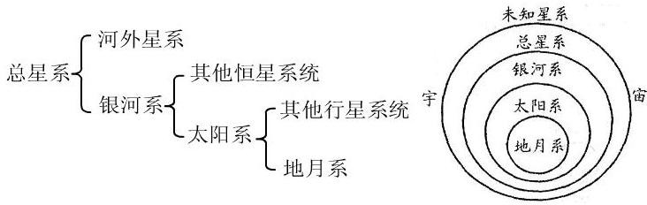
备注：月地距离：38.4 万 km 日地距离：1.5 亿千米 银河系直径：10 万光年太阳与与银河系中心距离约 2.6 万光年
- 天体系统的判断方法：
  - 至少由 2 个天体组成； b.质量较小的天体围绕较大的天体公转。
- 太阳系八大行星顺序及特征--地球是太阳系中的一颗普通行星
距离太阳由近到远 | 水 | 金 | 地 | 火 | 木 | 土 | 天王星 | 海王星
 | 地内行星---凌日（现象） |  |  | 地外行星---冲日（现象）
结构特征 | 靠近太阳；有固体表面；体积较小 |  |  |  | 体积巨大，  气体球 |  | 与太阳相距很远
行星分类 | 类地行星：结构和体积与地球很相似 |  |  |  | 巨行星 |  | 远日行星
八大行星运动特征：同向性；共面性；近圆性 小行星带的位置：火星和木星之间
- 地球上存在生命的条件--地球是太阳系中的一颗特殊行星（存在生命）
- 外部条件---安全的宇宙环境
①太阳正在处于壮年期→→稳定的太阳光照
②大小行星各行其道，互不干扰→→安全的运行轨道
- 自身条件
①适宜生物生存的大气---原因：地球体积、质量适中、原始大气的演化
②适宜的温度---原因：日地距离适中；公转自转周期适当
③液态水：适宜的温度---原因：适宜的温度、地球内部物质运动产生水
- 火星环境与地球环境差异显著
①火星大气稀薄，二氧化碳浓度高
②火星表面昼夜温差大，夜晚温度过低
③火星上的水以固态形态存在，没有液态水
④火星表面环境恶劣，大风、沙尘暴、遍布的尘埃都成为人类在此生存的障碍

第一章 第二节 太阳对地球的影响
一． 太阳辐射对地球的影响 1.太阳概况
①主要物质：炽热的气体 ②主要成分：氢、氦 ③温度：6000k（约 5727℃）
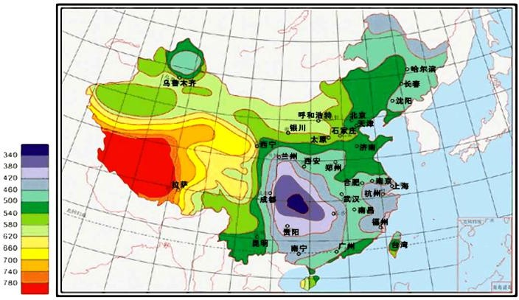
④能量来源：太阳内部核聚变反应 ⑤太阳辐射：太阳源源不断的以电磁波的形式向宇宙空间放射能量 2.到达大气上街的太阳辐射分布规律：到达大气上界的太阳辐射大致随纬度的增加而减少
- 我国年太阳辐射总量的空间分布：（右图）
①年太阳辐射总量地区分布不均匀；②从东部沿海向西部内陆逐渐增多。
③高值中心在青藏高原，低值中心在四川盆地。

- 青藏高原成为太阳辐射高值中心的原因：【纬度；地势；大气状况（大气透明度和天气）；日照时长）】
①纬度较低，太阳高度大，太阳辐射强度大；
②海拔高，空气稀薄，大气对太阳辐射削弱作用小；
③晴天多，大气对太阳辐射削弱作用小；
④人类活动少，大气中尘埃含量少，透明度高，到达地面的太阳辐射能量多。
⑤海拔高，晴天多，日照时间长；

- 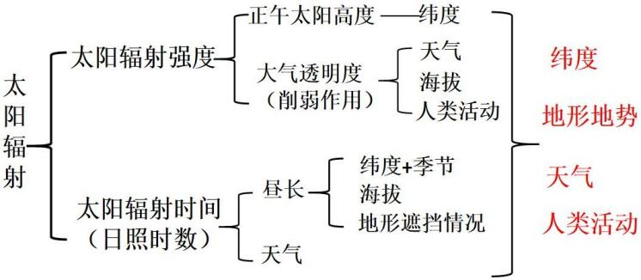四川盆地成为低值中心的原因：
盆地地形，水汽不易散发，空气中含水汽多，阴天雾天较多，对太阳辐射削弱作用强。

- 影响年太阳辐射总量因素的分析思路
地表接受太阳辐射的多少取决于太阳辐射的强度和日照的时数，具体因素包括纬度、昼长、地势和天气等因素，具体分析如下。

 | 纬度 | 地势 | 天气
日照时数 | 极圈以内地区有极昼极夜现象，极圈以外地区夏季日照时  数多于冬季 | 一般地势高的高原日照时数多于地势低的盆地 | 多阴雨天气的地区，日照时数少；多晴朗天气的地  区，日照时数多
年太阳辐 射总量 | 纬度低，正午太阳高度角大，获得太阳辐射多 | 地势高，大气稀薄，透明度高，固体杂质、水汽少，获得太阳辐射多 | 晴天多，到达地面的太阳辐射多；大气透明度好，尘埃杂质少，太阳辐射强。
- 太阳辐射对地球的影响

对 地 理 环境的影响 | 为地球提供光热 |  | ①直接为地球提供光热资源，维持地表温度，促进生物生长发育。  ②是地球上水、大气运动和生命活动的主要动力
 | 自然地理现象呈纬  度分布差异 |  | 地球上不同纬度地带接受的太阳辐射能不同，使自然地理现象呈现纬  度地带性差异
对 人 类 活  动的影响 | 提 供  能量 | 直接影响 | 直接利用太阳能：太阳能热水器；太阳灶；太阳能电站
 |  | 间接影响 | 煤炭、石油等矿物燃料

二、太阳活动对地球的影响 1.太阳大气层结构
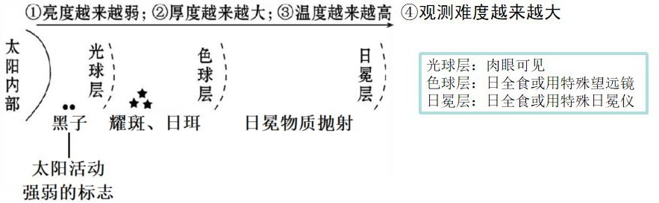

- 太阳活动：太阳黑子的多少和大小可作为太阳活动强弱的标志
主要类型 | 位置 | 表现 | 成因
太阳黑子 | 光球层 | 光球层上黑斑点 | 温度低，显得暗一些
太阳耀斑 | 色球层 | 大而亮的斑块 | 高度集中的能量释放
日珥 |  |  | 弧状气体
日冕物质抛射 | 日冕层 | 太阳大气抛射大量带电粒子。是规模最大、程度  最剧烈的太阳活动现象。
- 太阳活动对地球的影响
- 成因：太阳活动增强→太阳风强劲→扰动地球磁场和大气层→产生磁暴、极光→强烈时影响人类活动
- 影响：①太阳活动爆发，扰动电离层，干扰无线电短波通讯
②干扰地球磁场，产生磁暴现象
③产生极光
④通过影响降水量影响地球气候，太阳活动与自然灾害相关
- 太阳黑子活动周期约为 11 年

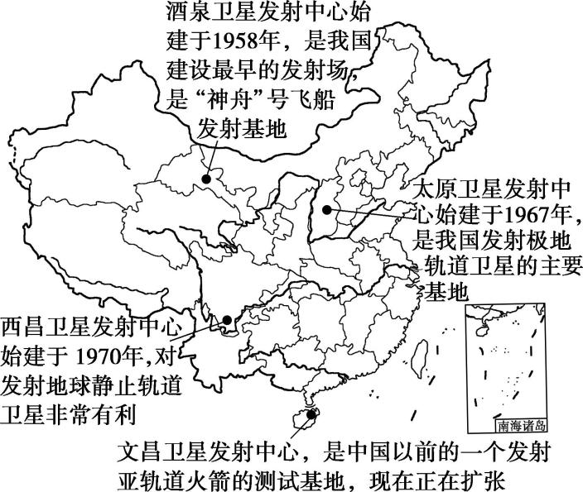【拓展补充】
一、卫星发射和回收

  - 我国的四大卫星基地（右图）

  - 卫星基地选址条件
气象条件 | 晴天多，阴雨天少，风速小，湿度低，有利于发射和跟踪
纬度因素 | 纬度低，自转线速度大，可以节省燃料和成本
地势因素 | 地势高，地球自转线速度越大
地形因素 | 地形平坦开阔，利于跟踪观测
海陆位置 | 大陆内部气象条件好，隐蔽性好，人烟稀少，安全性强；海上人类活动少，安全性强
交通条件 | 内外交通便利，利于大型航天装备的运输
安全因素 | 出于国防安全考虑，建在山区、沙漠、地广人稀处。
地质因素 | 地质稳定地区

  - 航天器发射时间：晴朗无云的夜晚（便于定位、跟踪观测）、北半球冬季（随着技术水平的提高，现在已不再局限于这样的时间）
  - 航天器发射方向：向东发射充分利用自转线速度，节约能源
  - 回收选址条件 我国的航天回收场地选在了内蒙古自治区的中部地区。
①地形平坦，视野开阔，便于搜救 ②人烟稀少，有利于疏散人群，保证安全
③气候干旱，多晴朗天气，能见度高 ④地质条件好
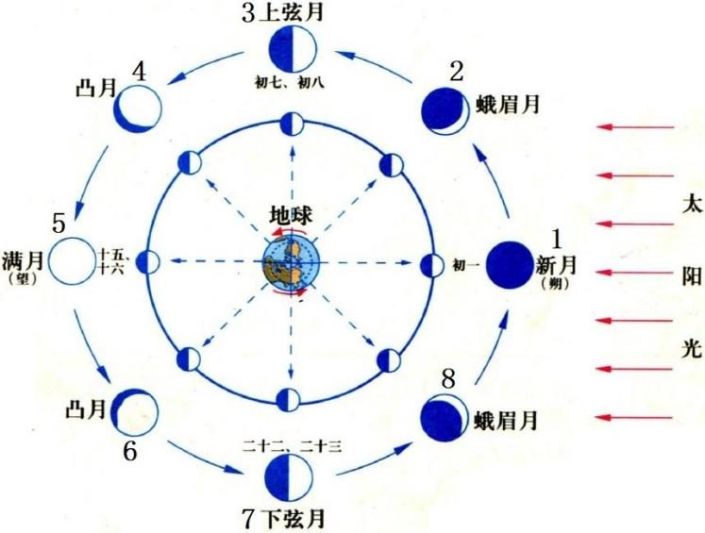
⑤无大河、湖泊，少森林的地区

【拓展补充】二、月相
- 月相规律 上上上西西：
上弦月出现在农历的上半月的上半夜，出现在西边天空，亮面朝西
下下下东东：
下弦月出现在农历的下半月的下半夜，出现在东边天空，亮面朝东
- 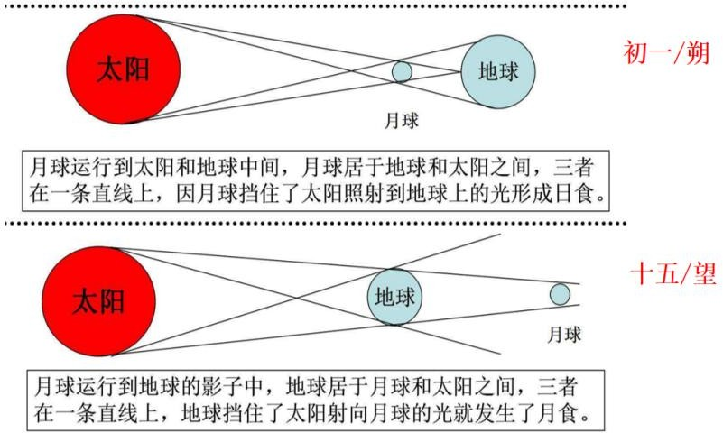不同月相出没时刻表
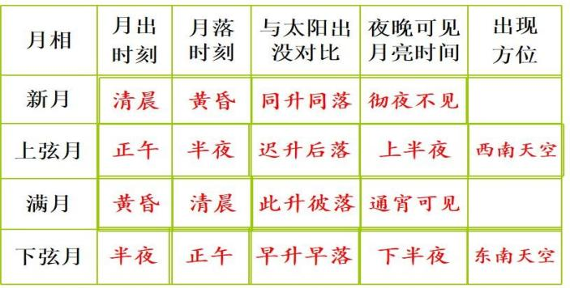

【拓展补充】
三、日食和月食（右图）

【拓展补充】
四、分布规律的描述角度：
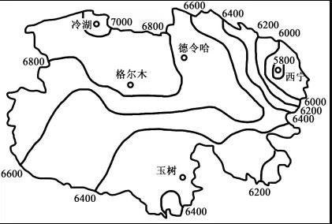①总体分布状况（均匀与否？哪多哪少？）
②变化趋势（从...到 增多/减少）
③极值位置（最大值在...，最小值在 ）
④等值线疏密程度→变化大小
如：①年太阳总辐射量地区分布不均匀，东南少西北多；
②由东南向西北递增；
③冷湖镇附近为高值区，西宁附近为低值区；
④东部地区差异较大，西部地区差异较小

第一章第三节 地球的历史
- 什么是地层：具有时间顺序的层状岩石
- 沉积岩的特点
①结构特点：具有明显的层理构造
②时间特点：一般先沉积的在下，后沉积的在上
③沉积岩中含有化石：（沉积岩中可能含有化石，化石一定存在于沉积岩中）
同一时代的地层往往含有相同或相似的化石；越古老的地层含有的化石越低级越简单 3.地球的演化历史（注意：记清楚各地质年代对应的时间范围及其各自的演化特点）
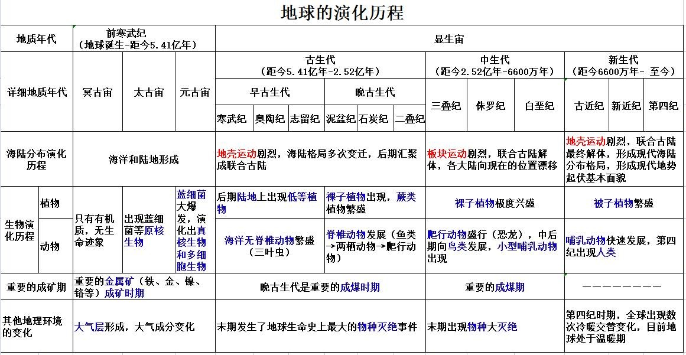

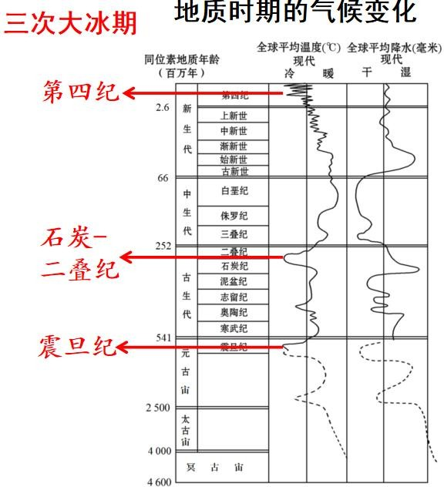4.地质时期的气候变化（右图）
①全球气候一直处于波动变化之中，冷暖干湿相互交替，变化周期长短不一。
②经历三次大冰期，温暖期较长，寒冷期偏短
③湿润期与干旱期相互交替，中生代以干旱期为主，新生代以湿润期为主

第一章 第四节 地球的圈层结构

一、地震波--地球内部圈层的划分依据 1.什么是地震波：
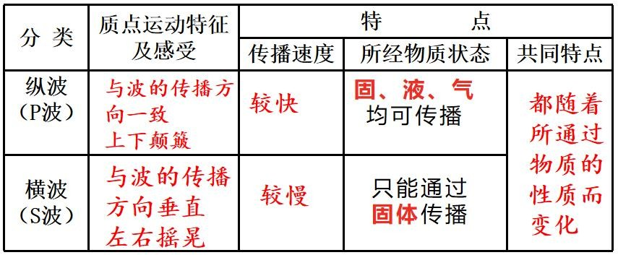
当地震发生时，地下岩石受到强烈冲击，产生弹性震动，并以波的形式向四周传播，这种弹性波叫地震波。
2.地震波的类型和特点：（右表）

3.地震波应用：
①油田开发中的应用：若地下储有石油，横波不能穿过液体，横波在一定深度会消失，波速为 0.
②工程探伤

二、地球内部圈层
- 地震波与不连续界面
- 纵波、横波有几次明显的变化？在什么深度上有明显的变化？纵波、横波波速有什么变化特点？
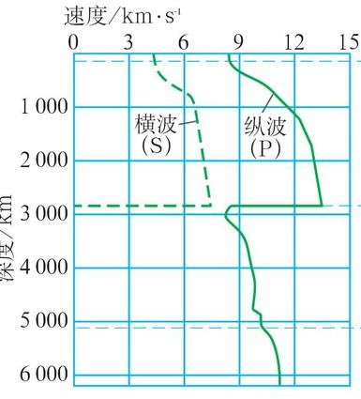
2 次 33km 处 2900km 处
33km 处 纵波和横波处自上往下波速都加快；
2900km 处，自上往下横波突然消失，纵波波速减慢
- 地震波的波速突然发生变化，说明了什么问题
说明其上下层的物质组成、结构、状态可能存在很大差异，这两个界面可以作为地球内部圈层的划分依据。
- 什么是不连续界面？？
地震波波速突然变化的面叫做不连续面。
- 地球内部不连续界面的位置分别在什么深度
① 莫霍界面：地表以下 33km 处；纵波和横波处自上往下波速都加快
②古登堡界面：地表以下 2900km 处；自上往下横波突然消失，纵波波速减慢

- 地球内部圈层结构
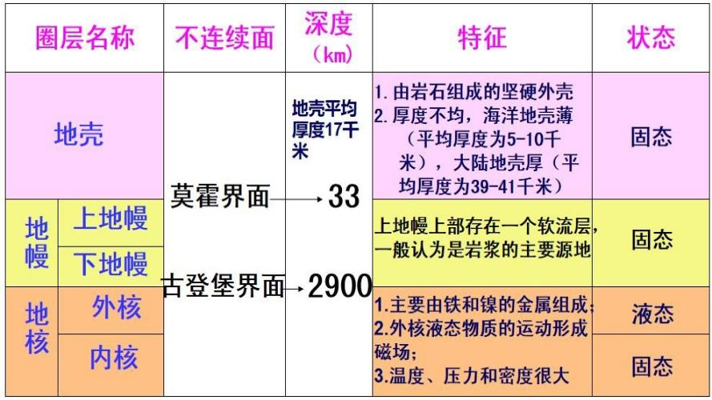
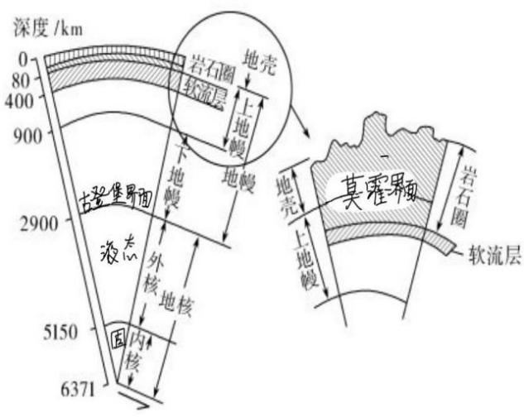

- 地壳：固体岩石组成
地壳厚薄不一：陆壳>洋壳，地势高，地壳厚；
全球地壳平均厚度 17km，陆壳平均厚度 33km（39-41 千米）；
- 地幔：
介于莫霍界面和古登堡界面。地下 80--400km 处
软流层存在于上地幔，温度高，岩石部分熔融，软流层是岩浆的发源地；
软流层物质状态：固态（因为此处地震波横波速度不为零，横波只能在固体中传播）
- 地核=外核+内核 地核主要由铁和镍组成外核：液态金属物质
内核：密度极大的固体金属球

三、地球外部圈层结构
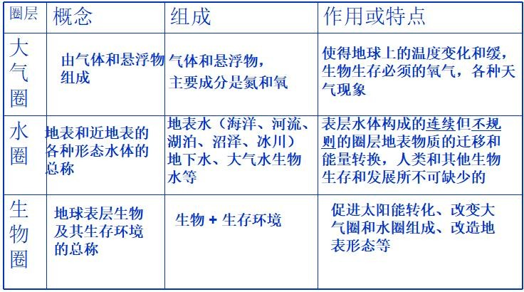
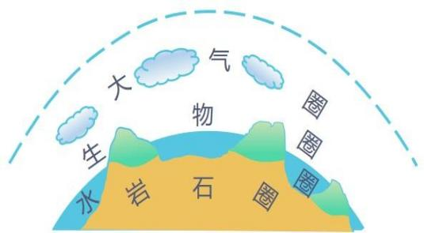

四、特殊圈层：
  - 岩石圈的范围：
岩石圈=地壳+上地幔顶部
岩石圈：包括地壳和上地幔顶部 软流层以上部分，既不属于地球的内部圈层也不是地球的外部圈层；

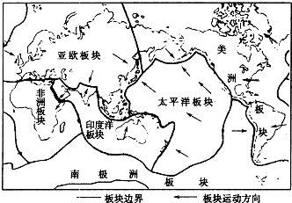
  - 岩石圈特点：
连续但不是整体一块（被海岭.海沟等断裂构造带分割成六大板块.

第二章 第一节 大气的组成和垂直分层
一、大气的组成
- 低层大气有哪些成分组成的？其主要作用有哪些？低层大气包含：干洁空气、水汽、杂质
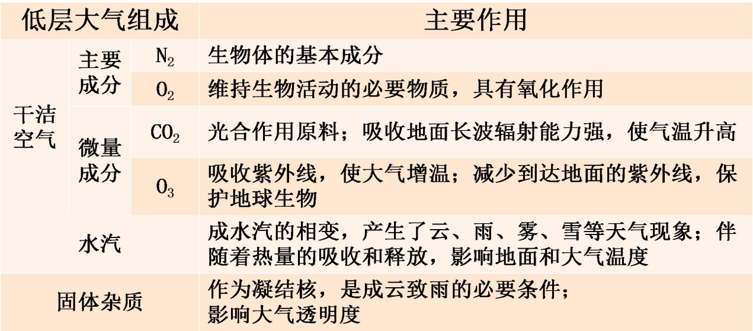
- 降水的条件及类型
  - 降水条件
充足的水汽； 气流上升降温，冷却凝结； 有凝结核
  - 降水类型：
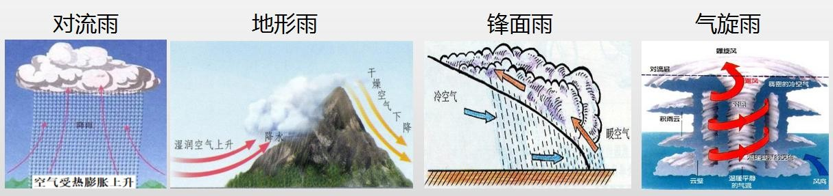
- 结合实例说出人类活动对大气产生的影响？
人类活动排放的污染物进入大气，会影响大气的成分和含量，产生大气污染，对生态系统和人类生存造成不利影响
人类工业生产排放的废气、汽车排放的尾气等会造成大气污染→→→固体杂质增多；臭氧减少
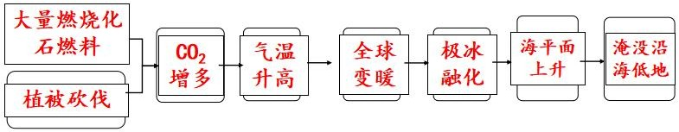

人类过多地使用氯氟碳化物，导致臭氧层被破坏，臭氧含量大幅度下降，带来人类疾病（皮肤癌，白 内障）等，对地球生物产生不利影响。
4.1740 年到 2011 年，二氧化碳体积分数变化趋势呈现上升趋势，增加速度加快的原因？原因：化石燃料燃烧，释放大量二氧化碳（碳源）；
土地利用的变化：毁林，森林面积减少， 二氧化碳的吸收量减少（碳汇）

二、大气的垂直分层
1、大气垂直分层的划分（掌握图）
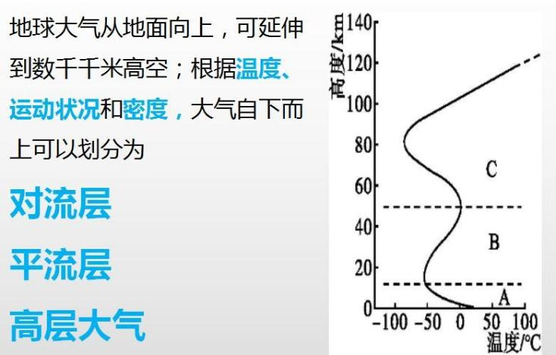

2、各层的特点及成因（重点掌握，记熟练）

注意：
对流层厚度的纬度差异：低纬厚，高纬薄。 对流层厚度的季节差异： 一般气温越高，对流运动越强，对流层的高度就越高；同一地区夏季气温高于冬季，所以对流层高度一般同一地区夏季高于冬季。
平流层：大气平稳，天气晴朗，能见度好，利于航空飞行

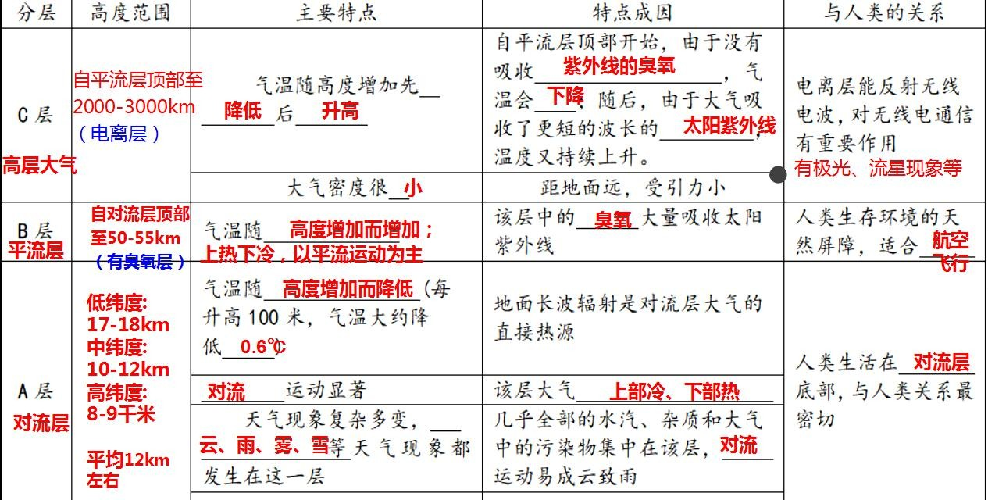

- 典型例题
材料 2020 年 6 月 23 日 9 时 43 分，我国在西昌卫星发射中心用长征三号乙运载火箭，成功将北斗系统第
55 颗导航卫星暨北斗三号最后一颗全球组网卫星发射升空，卫星顺利进入预定轨道。
1）长征三号乙运载火箭点火发射刚离开地面升空时，其所经历的气温变化特点是什么？该层大气天气现象复杂多变的原因？
火箭发射升空刚离开地面时，位于对流层中，其气温随高度增加而降低。原因：该层集中了大气中几乎全部的水汽和杂质；空气对流运动显著
- 发射成功的第 55 颗北斗卫星，在轨运行所在的大气层有何特点？
所在的大气层为高层大气，大气密度极小；存在若干个电离层；有极光、流星现象等。
- 我国的西昌卫星发射中心所在地区的对流层厚度相对于我国东部地区来说是较厚还是较薄？为什么？较薄 西昌位于我国的川西高原地区，海拔较高，气温较低，空气对流运动较弱，对流层较薄。

第二章第二节 大气受热过程和大气运动

一、大气的受热过程
1、波长与温度的关系
温度越高，波长越短→太阳辐射是短波辐射，地面辐射是长波辐射
太阳辐射由紫外线、可见光、红外线三部分组成,太阳辐射的能量主要集中在可见光部分
2、大气受热过程
- 同学们自己绘图，并且准确描述过程
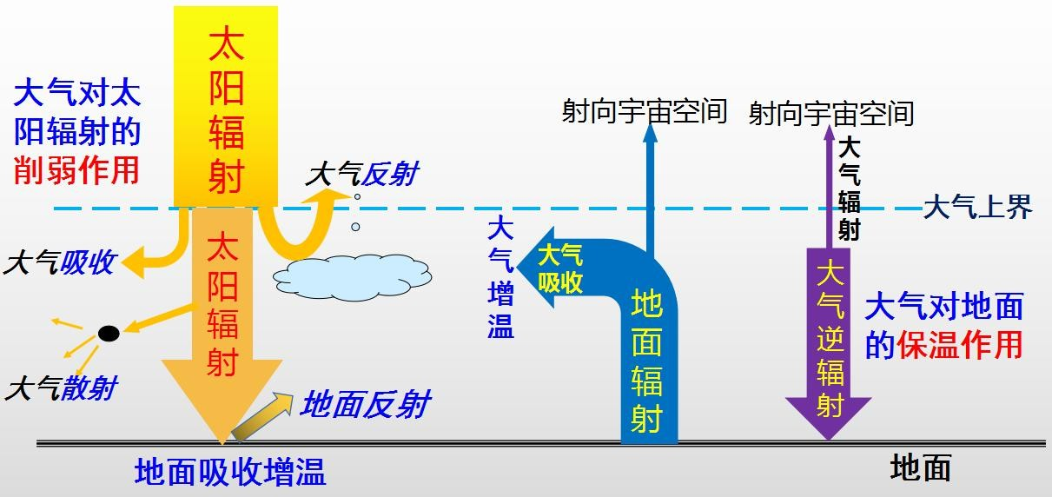

过程一：“太阳暖大地”
投射到地球上的太阳辐射要穿过厚厚的大气才能到达地球表面。太阳辐射在传播过程中，少部分被大气反射、散射和吸收（大气的削弱作用），大部分到达地面，被地面反射和吸收，地面吸收太阳辐射而增温。
过程二：“大地暖大气”
地面增温后，同时又以长波辐射的形式把热量传递给近地面大气。除极少部分穿过大气到达宇宙空间外，绝大部分被对流层的水汽和二氧化碳等吸收，近地面大气吸收地面长波辐射而增温.
过程三：“大气返大地”——大气对地面的保温作用
大气增温后也向外辐射长波辐射，除一小部分射向宇宙空间，大部分向下射向地面，称为大气逆辐射。大气逆辐射把热量传给地面，补偿地面辐射损失的热量，对地面起到保温作用。
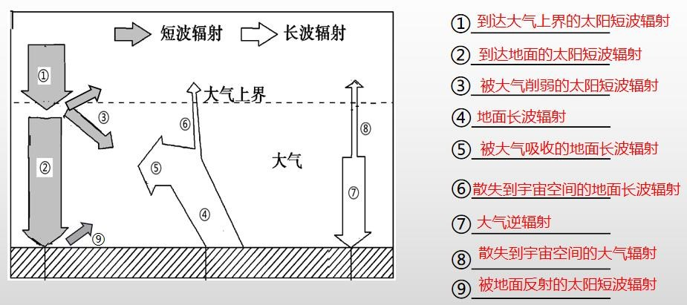
- 说出各个数字的准确含义

- 大气对太阳辐射的削弱作用和保温作用
①大气对太阳辐射的削弱作用
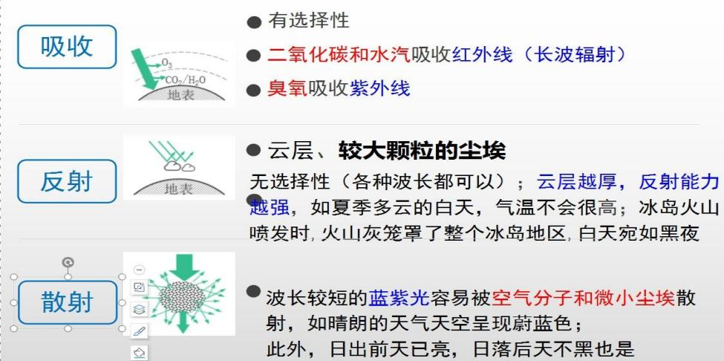
②大气对地面的保温作用
大气增温后也向外辐射长波辐射，除一小部分射向宇宙空间，大部分向下射向地面，称为大气逆辐射。大气逆辐射把热量传给地面，补偿地面辐射损失的热量，对地面起到保温作用。
③归纳小结
分析一地白天气温的高低，主要考虑大气对太阳辐射的削弱作用的强弱；
分析一地夜晚气温的高低，则主要考虑大气对地面保温作用的强弱，即大气逆辐射作用强弱。
大气的削弱作用和保温作用受大气状况的影响，如：大气密度（地势）、云层和水汽（天气）、固体杂质、二氧化碳等温室气体的含量及大气透明度（人类活动）等
3、大气受热过程原理的应用
- 试根据大气的受热状况分析同一地点“高处不胜寒”的原因
近地面大气的主要、直接的热量来源是地面;海拔高,获得的地面辐射少,气温低
- 同一纬度，高原比平原气温低的原因
高原地区，海拔高，空气稀薄，大气吸收的地面长波辐射少，气温低
- 一天最高气温为什么不是 12 点而是 14 点？地面将热量传递给大气增温需要一定时间
（太阳辐射 12 点最强；地温 13 点左右最高、气温 14 点左右最高）
- 阴天与晴天相比，昼夜温差小的原因？用大气受热过程的原理进行解释
阴天云层较厚，大气中水汽含量较多,白天大气对太阳辐射的削弱作用强，到达地面的太阳辐射量较少，白天气温较低（白天气温不太高）；
夜晚云层较厚，大气中水汽含量较多，大气吸收地面长波辐射多，大气逆辐射强，对地面的保温作用增强，气温下降速度慢，夜晚气温较高（夜晚气温不太低）。
- 请尝试用大气受热过程的原理解释全球变暖的原因。
大气中温室气体量增多，大气吸收地面辐射增多，大气逆辐射增强，保温作用增强，气温升高，全球气候变暖。
- 在晚秋和寒冬，为什么霜冻多出现在晴朗的夜晚？
晴朗的夜晚，少云或无云，大气逆辐射作用弱，对地面的保温作用弱，地面损失的热量多,气温低，易出现霜冻。
- 深秋或初冬季节，农民常采用烟熏等方法来防止农作物冻害?
霜冻或者寒潮来临之前，在田间燃烧湿草，能产生大量的水汽和二氧化碳，增加对地面辐射的吸收，增强大气逆辐射，即增强大气对地面的保温作用，从而可以防御霜冻。
- 青藏高原气温日较差大的原因？
青藏高原地势高，空气稀薄，晴天多，空气中水汽、尘埃少，白天，大气对太阳辐射的削弱作用小，气温较高;夜晚，大气的逆辐射弱，保温作用差，气温低，所以昼夜温差大。

- 运用大气受热过程原理解释青藏高原地区太阳辐射强而气温低的原因？
太阳辐射强的原因：青藏高原纬度较低，太阳高度角较大，，太阳辐射强度大；海拔高，空气稀薄，晴天多，云量少，大气中的水汽、固体杂质含量较少，大气透明度高，大气对太阳辐射的削弱作用弱；气温低的原因：由于地面辐射是近地面大气的直接热源，青藏高原海拔高，空气稀薄，晴天多，云量（水汽）少，大气对地面辐射的吸收能力有限，不利于热量的积累；大气逆辐射弱，大气的保温作用弱，地面散失热量快；青藏高原高山地区冰雪覆盖面积广，地面反射太阳辐射能力强，地面辐射较小；
高原上风速较大，不利于热量的积累和保持（其他因素）
- 请解释青藏地区温室大棚发展农业的保温原理？
塑料薄膜、玻璃能让太阳短波辐射透射进入棚内或室内，而地面长波辐射却难以穿透塑料薄膜或玻璃把热量传递出去，从而使热量保留在塑料大棚和玻璃温室内，减少温室大棚内部与外界的热量交）,起到保温作用。
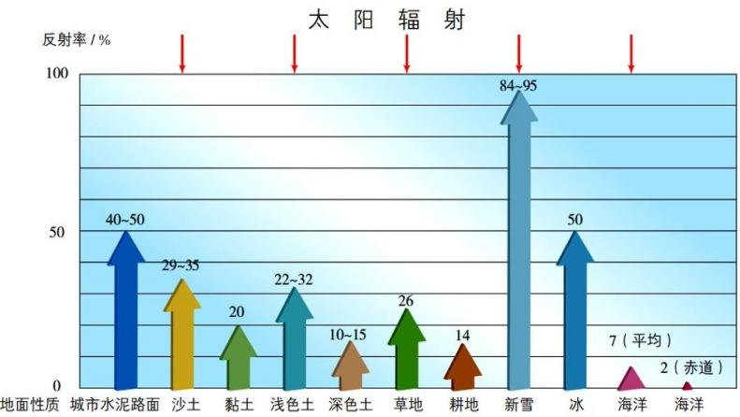
4、影响昼夜温差大小的因素（下左图）地势/ 天气/下垫面
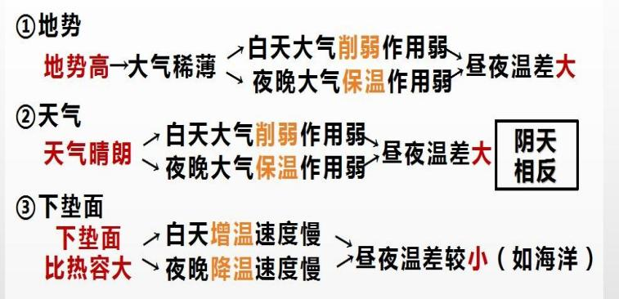

5、地面性质、地面状况不同（如：陆地、海洋、冰雪、草地等），对太阳辐射的吸收和反射状况不同，地面升温状况不一样，直接导致气温不同。（上右图）

案例：阅读下列材料，回答问题。
材料 地面反射率是指地面反射辐射量与入射辐射量之比。一般而言，草地的反射率为 15～25%，深色土壤的反射率为 5～15%。近年来，青衣江流域的草地、林地大面积恢复，裸露的深色土壤变为绿地。
运用大气受热过程原理，简述青衣江流域地表植被变化对近地面气温的影响。(6 分)
答案：植被增加会导致地面反射率增大（2 分），地面吸收的太阳辐射量减少，地面升温幅度减小（2 分）， 地面辐射减弱，使大气吸收的地面辐射减少，气温较之前低（2 分）。

  - 拓展
- 鹅卵石对果实生长的作用：
  - 鹅卵石比热容小，白天（受到太阳辐射）增温快；夜间降温快，增大气温的日较差，利于葡萄的糖分积累；
  - 减少土壤水分蒸发，利于地表水下渗；
  - 减轻土壤的侵蚀；
  - 反光增加光效，利于果实着色。

- 华北地区早春时节,农民利用地膜覆盖进行农作物种植（保温、保水、保土等）
- 果园覆草的好处：
  - 调节土温，夏季不过热、冬季不过冷(但冬季覆草要避开 2-3 月份，因为会影响地温回升)；
  - 减少水分蒸发； 3）防止水土流失； 4）改善土壤理化性状，提高土壤肥力；

二、大气热力环流
- 说明大气的运动形式、表现及大气运动有什么地理意义？
大气运动有垂直运动和水平运动之分，垂直运动是大气的上升或下沉，大气水平运动即风。大气中热量和水汽的输送，以及各种天气变化，都是通过各种大气运动实现的。
- 热力环流原理
由于地面冷热不均而形成的空气环流，称为热力环流。它是大气运动最简单的形式
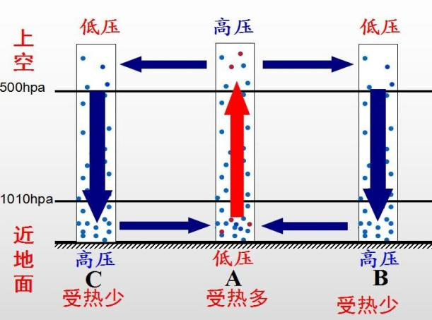
- 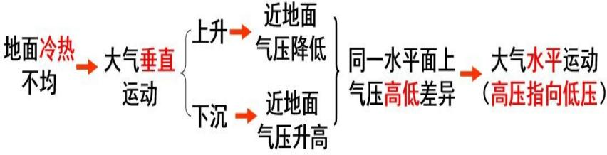形成过程
描述语言：
当 A 地接受热量多，B、C 两地接受热量少时，A 地近地面空气膨胀上升，到上空聚积，使上空空气密度增大，形成高气压; B、C 两地空气收缩下沉，上空空气密度减小，形成低气压于是空气从气压高的 A 地上空向气压低的 B、C 两地上空扩散。
在近地面，A 地空气上升向外流出后，空气密度减小，形成低气压;B、C 两地因有下沉气流，空气密度增大，形成高气压。这样近地面的空气从 B、C 两地流回 A 地，以补充 A 地上升的空气，从而形成了热力环流。
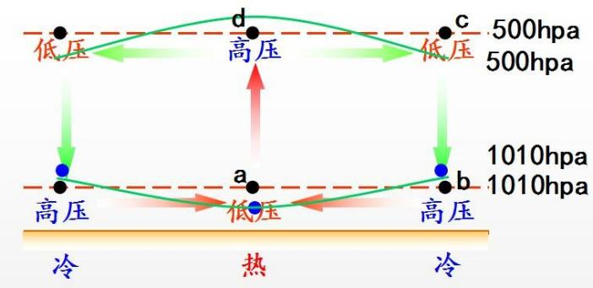
- 气压的判读规律
①近地面，冷高压，热低压
②高压、低压是针对同一水平面而言的；
③同一垂直方向上，近地面和高空的气压区类型相反；
④高压向高空凸 低压向低空凹
⑤同一垂直方向上海拔越高气压越低，近地面气压总是大于高空
⑥上升气流多阴雨天气，温差较小；下沉气流多晴朗天气，温差较大
思考：①a、b、c、d 气压由高到低排序：b＞a＞d＞c
②a、b、c、d 气温由高到低排序：a＞b＞d＞c
③a、b 两地相比，昼夜温差小的是？
答案：a 地盛行上升气流，多阴雨天气，云层和水汽多，白天大气对太阳辐射的削弱作用强，到达地面的太阳辐射少，白天气温相对较低；夜晚大气对地面的保温作用强，地面散失的热量少，气温相对较高，昼夜温差小。
3、热力环流原理的应用
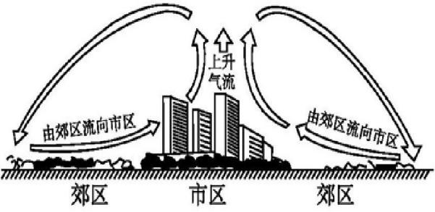
- 城市热岛环流
  - 城市中心区气温明显高于郊区的原因？
①城市人口密集、产业发达，生产、生活向大气释放的废热多；
②城市建筑密集，路面硬化，吸收太阳辐射多，向大气传送的热量多，且比热容小，升温快；
③高楼林立，风速小，散热慢；
④二氧化碳等温室气体的排放多，大气的保温作用强等。

  - 画出右图中的城市风的热力环流。
画图：城市气流上升，郊区气流下沉，近地面空气由郊区吹向城区
  - 一般将卫星城或污染较重的工厂布局于城市热岛环流范围之外（气流下沉距离之外）。 将绿化带布局于城市热岛环流范围之内（气流下沉距离之内）
  - 城市热岛环流强度
城市热岛环流强度与城郊之间的温差大小呈正相关；城市热岛环流冬季强于夏季，热岛效应夜晚强于白天
- 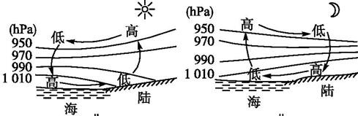滨海地区海陆间大气的热力环流（海陆风） 1)原理：（海陆热力性质差异）
陆地和海洋的热容量（比热）不同。陆地比热小，白天升温快，夜晚降温快；海洋比热大，白天升温慢，夜晚降温慢。

- 海陆风风向的昼夜差异（右图）

- 海陆风形成过程描述
白天，陆地升温快、气温高，气流上升，近地面形成低压;海洋升温慢、气温低，气流下沉，近地面形成高压，故近地面风从海洋吹向陆地，形成海风
夜晚，陆地降温快、气温低，气流下沉，近地面形成高压;海洋降温慢、气温高，气流上升，近地面形成低压，故近地面风从陆地吹向海洋，形成陆风

- 简析海风对沿海城市大气环境的有利影响。(6 分)
海风从海上吹来，减缓城市热岛效应，增加空气湿度，改善城市的空气质量。

- 分析夏季大气热力环流对滨海地区气温的调节作用
白天吹海风，使滨海地区的气温比内陆低；减小昼夜温差。

- 分析滨海城市热岛效应对海陆风的影响
城市热岛效应会使陆地的气温升高，从而使白天陆地和海洋之间的温差增大，海风增强；晚上陆地和海洋之间的温差减小，从而使海风减弱。

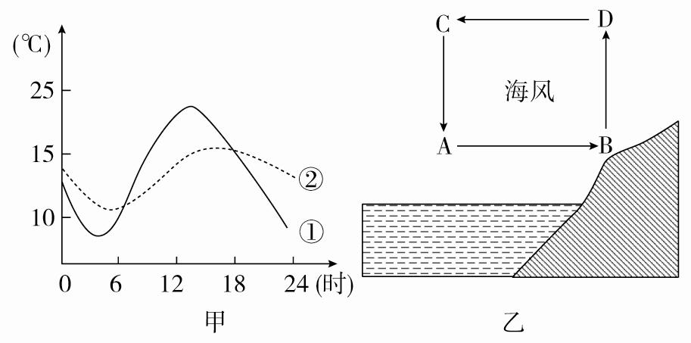
- 据图完成题目
- 图甲中代表陆地的序号是_① ；
理由是：陆地比热容大，气温日变化幅度大，海洋比热容小，气温日变化幅度小
- 该地出现乙图所示风向的时间为：
8:00-19:00 左右
- 据图描述该城市该日海风的生消过程
7—8 时左右海陆温差为零，没有海陆风发育，此后陆地气温高于海洋气温，发育海风，随着海陆温差增大，
海风增强，约 14 时左右海陆温差最大，海风最强，此后海陆温差减小，海风减弱，至 19 时左右，海陆温差为零，海风消失。

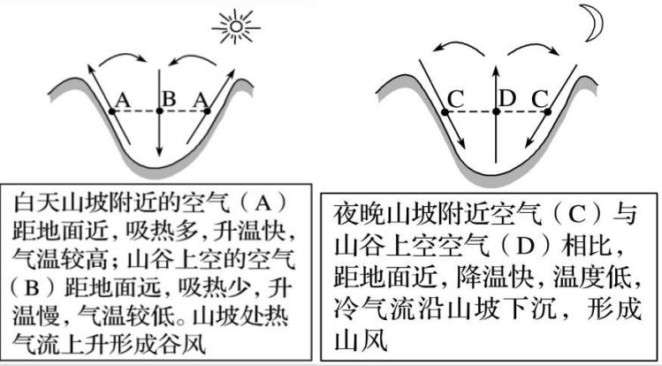
- 山谷风

  - 山谷风形成过程（画图及文字表述）

  - 影响与应用：运用山谷风原理解释下列现象
①农谚“霜打洼地”，结合山谷风原理试解释其成因。
秋冬季节，晴朗夜间山坡降温快，山坡的冷空气沿山坡下沉，在山谷或洼地堆积，导致谷地或洼地气温降低，易出现霜冻天气

②拉萨位于宽阔的拉萨河谷地北侧，有“日光城”的美誉，独特的高原风光，日趋便捷的交通，使拉萨成为新兴避暑旅游城市。下图为拉萨位置图、7 月降水量日平均变化图。
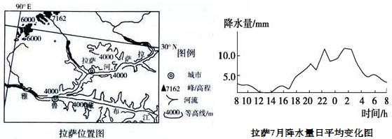
结合材料，描述拉萨 7 月降水量日变化特点并分析其原因？

特点：白天降水少，夜晚降水多。
原因：拉萨位于河谷地带，易形成山谷风；白天盛行下沉气流，降水少；夜晚盛行上升气流，加之夏季风（或西南季风）带来大量水汽，降水多。

③读图文材料，回答下列问题。
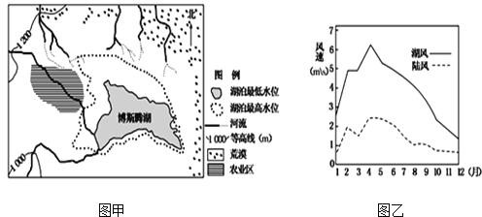
材料一 博斯腾湖原是新疆最大的淡水湖，近年来已演变成微咸水湖，湖区内湖陆风现象较显著。材料二 博斯腾湖区域图（图甲）和湖区湖陆风风速月变化图（图乙）

博斯腾湖湖陆风最弱的季节出现在冬季，分析其原因。
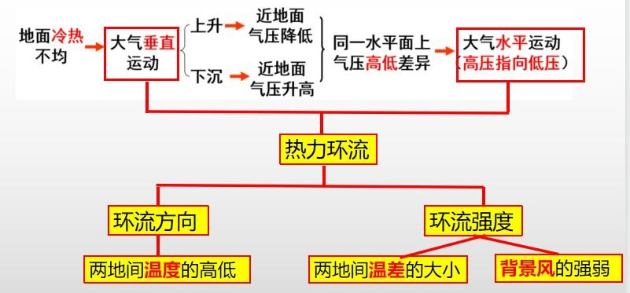答案：冬季博斯腾湖水量最小，湖陆热力性质差异小；冬季湖面结冰，湖陆温差减小。 离冬季风源地近，冬季风强劲，湖陆风不显著；

- 归纳总结;

三、大气的水平运动——风 1.风向
是指风吹来的方向。从什么方向吹来的风，就叫什么风。 2.影响风的三种力
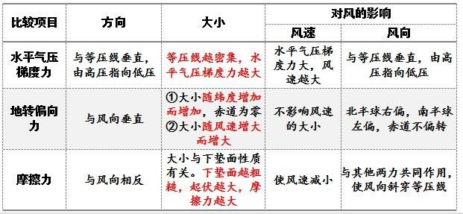
- 风的受力状况与风向（以北半球为例）
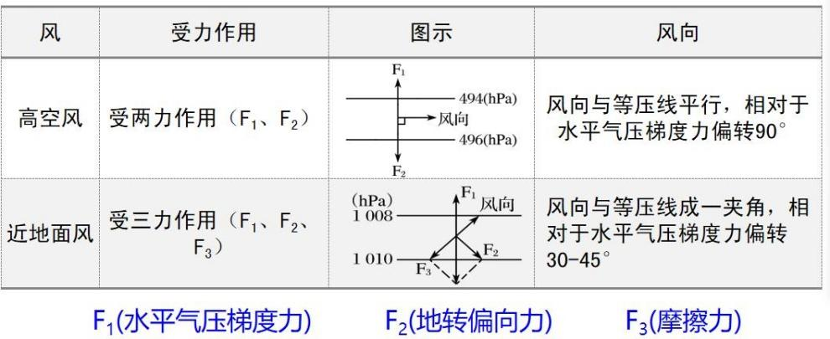
- 风向的画法
第一步：画水平气压梯度力（用虚线）：垂直于等压线，由高压指向低压
第二步：画风向（用实线）：根据偏转规律画出风向（北半球右偏，南半球左偏）
①近地面风向相对于水平气压梯度力偏转 45°，与等压线斜交
②高空风向相对于水平气压梯度力偏转 90°，与等压线平行 5.影响风力大小的因素：
- 水平气压梯度力的大小（等压线疏密、等压距大小，温差大小）
- 地形：地形起伏和缓，风力大；与风向垂直，阻挡削弱风力；与风向一致，“狭管效应”（谷地、海峡等）
- 下垫面性质：摩擦力的大小（植被状况、湖泊或水面）
- 其他因素：距风源地远近、季节差异
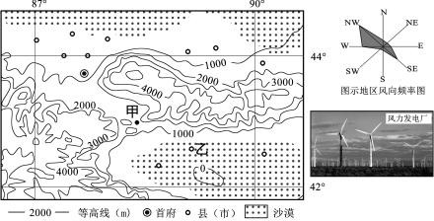
6.下图示意我国新疆某地区地形状况及风向频率，甲地有大片的绿洲，每年大风日数约 160 天左右，年平
均风速达到 6.2 米/秒，是我国最早进行风能开发的区域。
从地形特征的角度，分析甲地多大风的主要原因。甲地位于谷地，且谷地为西北—东南走向；该地盛行西（北）风，（或“盛行风向与谷地走向一致”，受狭管效应的影响，速度在谷地加快，导致甲地多大风天气

- 水循环的概念：

第三章 第一节 水循环

自然界的水在水圈、大气圈、岩石圈、生物圈中，通过蒸发(蒸腾)、水汽输送、降水、下渗、径流等环节连续运动的过程。

- 水循环的分类：根据发生的空间范围，水循环可分为海陆间循环、陆地内循环和海上内循环。

类型 | 海陆间循环 | 陆地内循环 | 海上内循环
发生领域 | 海洋与陆地之间 | 陆地与陆地上空之间 | 海洋与海洋上空之间
示意图 | 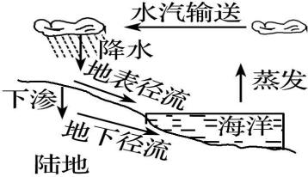 | 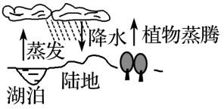 | 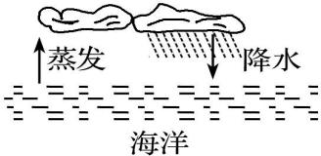
特点 | 最重要的类型，又称为大循环，  使陆地上的水不断得到补充，水资源得以再生 | 补给陆地水的水量很小 | 携带水量最大的水循环，是海陆间循环的近十倍
典例 | 长江流域的水循环 | 塔里木河流域的水循环 | 未登陆的台风参与的水循环

- 水循环的动力：
太阳辐射能和重力能
- 水循环的地理意义
①使地球上各种水体处于不断更新状态，从而维持全球水量的动态平衡；
②水循环是地球上物质迁移和能量转换的重要过程；
物质迁移: 地表径流源必修源不断地向海洋输送大量的泥沙、有机物和无机盐类,水循环成第为海陆间联系的主要纽带。
能量转换: 水循环对到达地表的太阳辐射能起到吸收、转化和传输的作用,缓解了不同纬度地区热量收支不平衡的矛盾。
③降水和地表径流不断塑造着地表形态；
④水循环影响着全球的气候和生态,对全球自然环境产生深刻而广泛的影响。

- 水循环环节的影响因素
(1)影响蒸发的因素 (2)影响下渗的因素
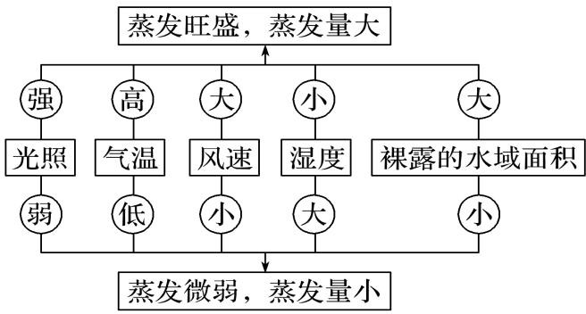
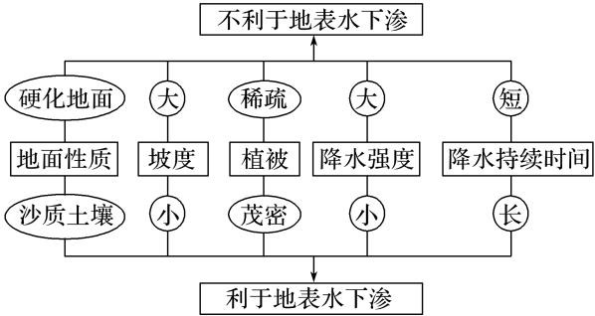

- 影响地表径流的因素
影响因素 | 对地表径流的影响
年降水量 | 决定地表径流的最主要因素，与地表径流呈正相关
流域面积  (支流数量) | 与地表径流呈正相关
植被状况 | 植被能涵养水源，对地表径流起到“削峰补枯”的作用
地质条件( 土壤  质地) | 喀斯特地貌区、沙质土壤区，河水易下渗，地表径流减少
蒸发量 | 主要在干旱、半干旱地区对地表径流影响较大
人类活动 | 沿岸取水会导致地表径流量减小
- 影响水汽输送的因素
水汽输送主要表现为海洋上空的水汽被输送到陆地上空，主要受风、距海远近、地形等因素影响。
- 影响降水的因素
影响降水的因素有海陆位置(近海地区大气水汽含量丰富，降水较多)、地形(迎风坡降水多、背风坡降水少)、大气环流、下垫面(植被覆盖率高，水域面积大，降水多)、人类活动(人工降水、植树造林、修建水库、退耕还湖)等。
- 人类活动对水循环的影响
修建水库：能改变地表径流的季节分配，减少洪水期径流量，增加枯水期径流量；同时由于水面面积的扩大和下渗增大使地下水位提高，可加大蒸发量和降水量
有 利 影响影响 | 跨流域调水：能改变地表径流的空间分布，也可以使蒸发量增加，大气中水汽增多，从而增加降  水量
 | 植树造林、保护湿地：能起到涵养水源的作用，使下渗增多，地表径流减少
 | 城市绿化：可减少地表径流，增加下渗，减轻城市内涝灾害
 | 人工增雨：增大降雨量，缓解旱情
砂石覆盖农田:增加地表的粗糙程度，地表径流流速减慢，延长下渗时间，使下渗量增加；蒸发减
少，土壤的含水量增加；削减地表径流，减轻表层土壤的侵蚀，保土效果好
不 利 影响 | 滥伐森林，破坏地表植被：平时会减少蒸腾，空气中水汽减少，使降水量减少；降雨时，下渗减  少，地表径流汇聚加快，容易发生洪涝灾害
围湖造田：能减少湖泊自然蓄水量，削弱其防洪抗旱能力，也能减弱湖泊水体对周围地区气候的
调节作用
城市路面硬化：能增加地表径流，减少下渗，减小地下径流，使地面蒸发量减少，易造成城市内
涝
用水不当：河流上游地区过度引水灌溉，会导致下游水量减少，甚至出现断流；对地下水过量开采和使用，导致地下水位下降（地面沉降）会使有泉水出露的地方出现断流，绿洲地区出现生态
恶化和土地荒漠化

- 利用水循环原理解释相关地理问题
- 三江平原沼泽地的形成 （2）内流河断流的成因
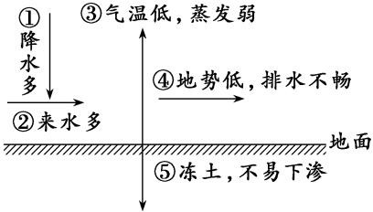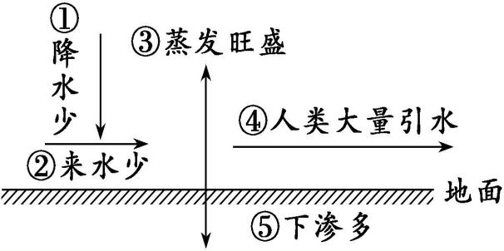

- 城市内涝的原因及措施
（1）原因：
①城市内路面硬化，如柏油路、水泥路面等，渗透性不好，降雨时，水不容易入渗。
②城市排水设施不完善，排水管网不够健全，排水管道老化，排水标准比较低，排水系统建设滞后。
③城市植被稀疏，水塘较少，无法贮存雨水，短期内大量降雨会导致“汇水”现象，形成路面积水。
④热岛效应导致暴雨频繁出现，雨季降水集中，降水量大。城市汽车尾气排放过多，空气中粉尘颗粒物增加，容易产生凝结核，导致降水量增加。
⑤城市范围内某些地区地势比较低挂，容易形成内涝，城市建设用地选择什么样的地形地貌非常重要，如果选择在低洼地或是滞洪区，那降雨积水的可能性就非常大。
- 措施：
①关注天气预报，气象部门也要提前发布灾害的预报，并通过各种渠道让人们了解并提前做好准备。
②合理规划排水设施，提前对排水设施进行修整，尽最大可能的提高排水效率。
③提高植被的覆盖率，在城市道路建设的时候尽量多使用透水砖等材料，增大地表水的下渗量。
④修建防水堤坝等措施对流水进行拦截。
⑤通过海绵城市、雨水花园的建设等，利用雨水收集系统既可以提高水资源的利用效率也可以减轻内涝的威胁。
- 宁夏砂石覆盖的影响
①砂石覆盖层→增加地表粗糙度，削减地表径流，增加下渗量；砂石覆盖层可以有效抑制蒸发，减少蒸发量。
②砂田作用：增加下渗、抑制蒸发、削减地表径流、蓄水保墒；削减风力，防止土壤被风力侵蚀，保持肥力；增加昼夜温差，有利于有机质的积累。
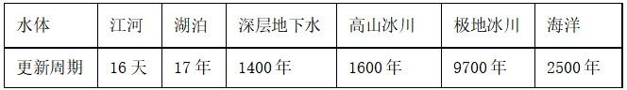
【拓展补充】
- 地球上不同水体的更新周期

- 河流的补给类型
河流因其流经地区的气候、地形和地质条件存在差异，其补给类型和特点也存在差异，具体比较如下：
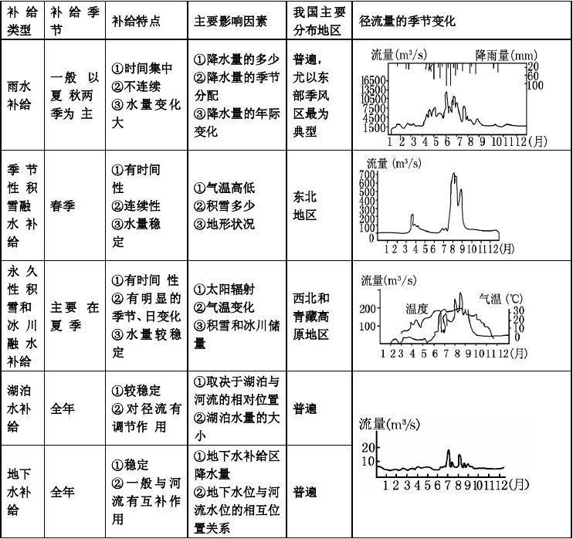

一、海水的温度

第三章 第二节 海水的性质

- 概念：海水的温度反映海水的冷热状况，它主要取决于海洋热量的收支情况。
①热量收入：主要来自太阳辐射的热量。 ②热量支出：主要是海水蒸发所消耗的热量。 2.影响因素
①纬度（太阳辐射）:不同纬度得到的太阳辐射不同，则温度不同。
全球海水温度大致分布规律:由低纬度海区向高纬度海区递减。
②深度:一般而言，表层海水温度随深度增加而降低。
③季节:夏季海水温度高，冬季海水温度低。
④洋流:同纬度海区，暖流流经海水温度较高，寒流流经海水温度较低。
⑤其他：海洋表层海水的温度状况，还受到海陆分布、大气运动、海水运动等因素的影响。 3.分布规律
  - 垂直分布： 海水温度随深度增加而变化；1000 米以内的海水温度随深度变化幅度较大；而 1 000 米以下的深层海水温度变化幅度较小。
  - 水平分布：全球海洋表层的水温由低纬向高纬递减。 (3)季节分布：同一海区的表层水温，夏季普遍高于冬季。
- 对地理环境的影响
影响 | 实例
影响海洋生物的分布 | 深度差异：海洋表层是海洋生物的主要聚集地
 | 纬度差异：不同纬度的海洋表层生活着不同类型的海洋生物
 | 季节差异：海水温度的季节变化会导致有些海洋生物发生季节性游动
 | 人类的渔业活动要考虑各海域的水温状况和海洋生物对水温的要求
影响海洋运输 | 纬度较高的海域，海水有结冰期，通航时间较短，在冰封海域航行需要  装备破冰设施
对大气温度起调节作用 | 从全球尺度来说，海水对大气温度起着调节作用。从区域尺度来说，沿海地区气温的季节变化和日变化均比内陆地区小
提供休闲娱乐的场所 | 通常表层海水温度在 20℃以上时适宜游泳
二、海水的盐度
- 含义：海水中盐类物质的质量分数，通常用千分比表示。
- 影响因素
①温度（纬度）：温度影响溶解度和蒸发量，海水温度越高，盐度越高。
②降水量与蒸发量的对比关系：降水量大于蒸发量，盐度较低；反之盐度较高。
③入海径流状况：河流注入海域，盐度较低。
④洋流：暖流流经，盐度高；寒流流经，盐度低。
⑤海区形状（海域封闭程度）：封闭海域海水与外海海水交换少，保持或加剧原本自身盐度的特点。
⑥结冰或融冰：结冰--盐度增大，融冰--盐度降低 3.分布规律
世界大洋的平均盐度约为 35‰，以副热带海域最高，由副热带海域向赤道和两极逐渐降低。表层海水盐度随纬度呈现马鞍形分布格局。世界盐度最高的海域：红海（36‰）；盐度最低的海域：波罗的海（7‰-8‰） 4.对人类活动的影响
(1)利用海水晒盐，日照充足、降水较少的沿海地区适宜建造晒盐场。 (2)利用海水制碱，从海水提取镁、溴等资源。
(3)对海水养殖而言，盐度的稳定性极其重要。
(4)随着科技的发展和观念的改变，海水也成为淡水资源的重要补充。

- 海水盐度分布规律、原因一览表
- 水平方向
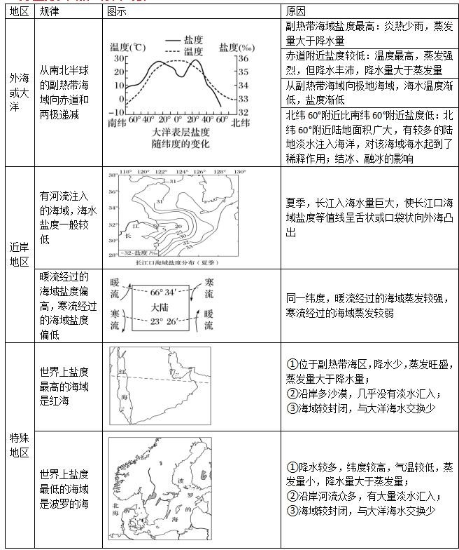

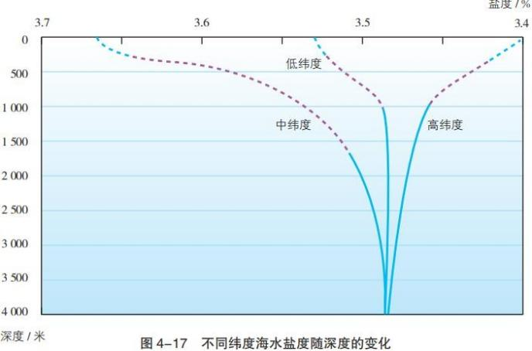
- 垂直方向
随着深度增加，盐度会发生显著变化（这一水层称为盐跃层）;到一定深度，盐度又近似均匀分布。在中低纬度海区，表层盐度较高，随深度的增加，盐度降低;在高纬度海区，表层盐度较低，随深度的增加，盐度升高。

- 【拓展】盐场选址的自然条件
- 地形条件：地势平坦开阔，或位于山地的背风坡(雨天少)，有利于盐田布局和海盐晒制。
- 海滩条件：泥质海滩，有利于盐产量提高。
- 气候条件：晴天多，降水少，蒸发旺盛，平均风速大，有利于海盐晒制。 (4)海水盐度条件：附近无大河注入，海水盐度较高，有利于提高产量。

三、海水的密度
- 海水密度概念：指单位体积海水的质量。
- 影响因素：
①温度：温度增加，密度变小（受热膨胀）
②盐度：盐度增加，密度增大（溶解物质增加，质量增加）
③深度：压力增加，密度增大（压力对体积的压缩效应）
其中，表层海水密度与温度的关系最为密切。海水的温度越高，密度越低。 3.分布规律
- 水平分布：大洋表层海水密度随纬度的增高而增大，同纬度海域的海水密度大致相同。
- 垂直分布：
①中低纬度海区：一定深度内海水密度基本均匀，往下（一般至 1000 米深）海水密度随深度增大而很小，再往下则变化迅速增加，再往下则海水密度随深度的变化很小。
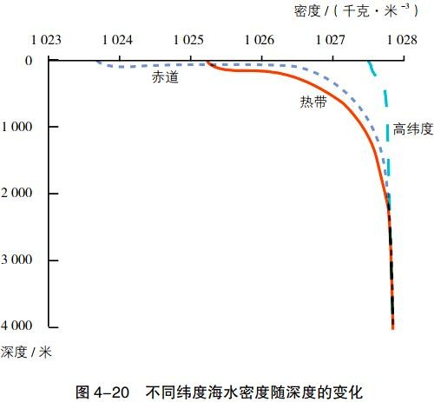
②高纬度海区：海水密度随深度的变化较小。

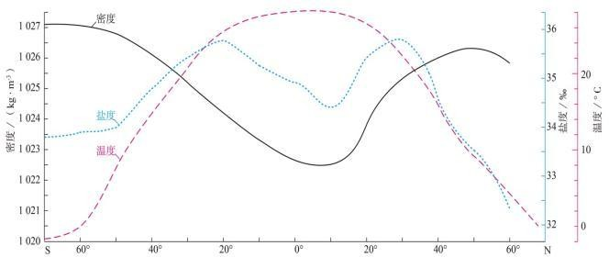
大洋表层海水温度、盐度、密度随纬度的变化

4.对人类活动影响
- 海水密度随深度增大而迅速增加的海水层，因浮力较大，有利于潜艇的航行
- 有时候，该海水层中出现海水密度随深度增大而减小的情况，称为“海中断崖”。潜艇如果遭遇“海中断崖”，因海水浮力突然变小，可能会掉到安全潜水深度以下，造成艇毁人亡。

四、海水温度、盐度、密度的关系--图中三条曲线的弯曲规律、坐标数值海水的密度和温度整体呈负相关。
海水密度和盐度在热带海区呈正相关、在热带之外的其它海区呈负相关
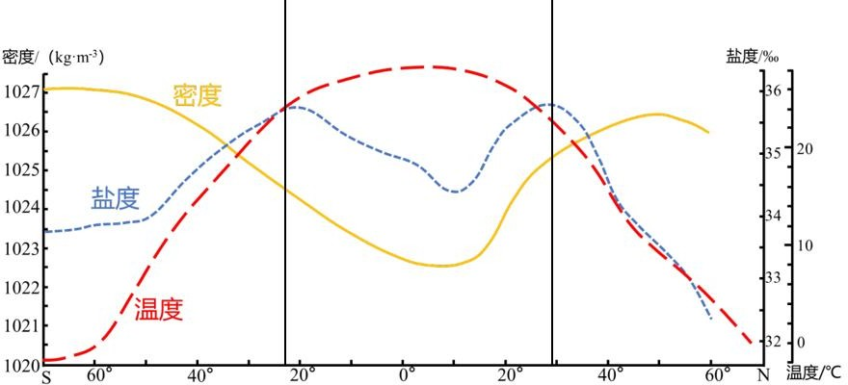

一、海浪

第三章 第三节 海水的运动

- 概念：海浪就是海里的波浪。最常见的海浪是由风力形成的。海浪越高，能量越大

- 海啸、风暴潮
- 海啸：海底地震、火山爆发或水下滑坡、坍塌可能会引起海水的波动，甚至形成巨浪，这种巨浪称为海啸。
- 风暴潮：在强风等作用下，近岸地区海面水位急剧升降，称为风暴潮。 3．对人类活动的影响
影响 | 举例或说明
人们在海滨和海上活动需要密切关注海浪  预报，选择适宜活动的海浪条件 | ①冲浪运动需要较高的浪高来增加挑战性；  ②捕捞、勘探、航行等海上活动应避开大的海浪
海啸和风暴潮能量巨大，往往给沿岸地区  带来灾难性后果 | 对船只航行、海上勘探等活动不利；毁坏沿海建筑等
海浪是塑造海岸地貌的主要动力 | ①塑造各种海岸地貌，如海蚀崖、海蚀柱等；②人们  通过工程和生物措施来减缓海浪对海岸的侵蚀，如修建海堤、种植海岸防护林等
波浪是重要的海洋能源 | 波浪能具有分布范围广等优点，是可再生的清洁能  源；但波浪能不稳定，开发难度大

4.针对破坏性海浪，有哪些防灾减灾的措施？
①修建沿海堤坝； ②建设沿海防护林； ③保护沿海湿地、红树林及珊瑚礁；
④加强破坏性海浪的预警预报； ⑤及时撤离沿海低地的居民。

二、潮汐
- 概念：潮汐是海水的一种周期性涨落现象，它的成因与月球和太阳对地球的引力有关。
一天中海水涨落两次，白天的海水涨落称为潮，夜晚的海水涨落称为汐，合称潮汐。农历每月的初一和十五前后，潮汐现象最为明显，潮水涨的最高，落的最低。

- 对人类活动的影响：人们在海边的许多活动，如潮间带采集和养殖、沿海港口建设和航运、潮汐发电等，都需要充分认识并利用潮汐规律。
①潮间带采集和养殖：用竹竿搭起养殖紫菜的网帘。
原理：潮水落去，紫菜出露在空气中，进行光合作用；潮水涨起，紫菜浸入到海水之中，吸收养分。
②潮汐发电：利用海水涨落潮差的势能，推动水轮机来驱动发电机发电。涨潮时，海面水位高，海水从海洋流入水库，推动水轮机发电；落潮时，海面水位低，海水从水库流向海洋，推动水轮机发电。
③沿海港口建设及航运：港口船舶可根据潮汐规律进出港口，载重较大的船舶进港、出港时应选择⾼潮位；
进港时，应选择潮汐上涨时；出港时，应选择潮汐回落时。
④出海捕鱼（高潮时出海和返回）；
⑤赶海（考虑退潮时间）；
⑥养殖和晒盐（考虑海水进出的时间）；
⑦观潮（注意时间和地点）；
⑧登陆作战（诺曼底登陆、仁川登陆、金门战役）

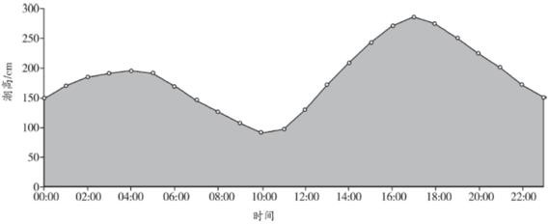
【例题】居住在海边的人们，根据潮涨潮落的规律，赶在潮落的时机到海岸的滩涂和礁石上打捞或采集海产品的过程，称为赶海。下图为 2021 年 10 月 28 日（农历九月二十三）宁波港的潮高变化曲线。据此完成下面小题。
- 图示潮汐在一个月中属于（ ）
  - 大潮 B．小潮 C．中潮 D．无法判断
- 宁波港附近海边的居民赶海的最佳时间为（ ）
  - 6：10-10：10 B．8：00—12：00 C．10：10-14：10 D．20：00-24：00
【答案】1．B 2．A

- 钱塘江大潮的成因
①河口形状：杭州湾至钱塘江口外宽内窄，口大肚小，为典型的喇叭状海湾；
②河道特征：潮水溯江而上，河道越来越窄，水体涌积，后浪与前浪层层相叠，水位暴涨；
③天文大潮：农历的初一和十五前后，日地月几乎一条直线，天体引潮力大，为天文大潮，海水上涨势头更猛烈；
④径流：每年中秋节前后，钱塘江水量丰富，与潮水相互顶托，增大潮差；
⑤风势：夏秋季节盛行东南风，风向与潮水方向大体一致，助长了潮势，使潮位更高。

- 有人建议在钱塘江河口修建大坝发展大型潮汐发电站，你是否赞成，请说明理由。
【赞成】:钱塘江潮汐能蕴藏量大；潮汐能属于可再生资源；潮汐能清洁无污染；经济发达地区，能源需求量大；资金、技术实力强。
【反对】:江阔潮急，建坝难度大；钱塘江口口大肚小，不利于蓄水；潮汐能量密度小；影响钱塘江涌潮景观；影响航运；影响河口地区水生生物的生存环境。

- 与风力、水力发电相比，潮汐能发电有何优势？ 与风力相比：潮汐受天气的影响小；占用土地少。
与水力相比，无库区淹没，移民及耕地征用建坝等工程建设对生态环境破坏小；受地形、地质、气象等自然条件影响小。

三、洋流
- 概念：海洋中的海水，常年比较稳定地沿着一定方向作大规模的流动，叫作洋流。
- 分类：按海水温度，可以将洋流分为暖流和寒流。 (1)暖流：从水温高的海域流向水温低的海域的洋流。 (2)寒流：从水温低的海域流向水温高的海域的洋流。

【拓展】寒暖流的判断方法
①根据海水等温线的分布规律确定南、北半球
如果海水等温线的数值自北向南逐渐增大，则该海域在北半球；如果海水等温线的数值自北向南逐渐减小，则该海域在南半球。
②根据海水等温线的弯曲方向确定洋流的位置、性质、流向
洋流在等温线弯曲最大处；洋流的流向与等温线凸出方向一致。
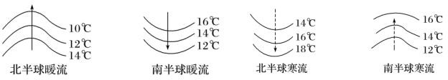

- 洋流的影响
影响类型 |  | 具体影响 | 实例
气候 | 水热平衡 | 在高低纬度之间进行能量交换，对全球热量和水分平衡有着重要意义 | 低纬度海区海水温度不会持续上升
 | 大陆沿岸气候 | 暖流对大陆沿岸有增温增湿的作用 | 日本南部温和多雨和日本暖流有关
 |  | 寒流对大陆沿岸有降温减湿的作用 | 秘鲁及澳大利亚西海岸等荒漠环境的形  成和沿岸寒流有很大的关系
海洋生物资源和渔场分布 |  | 寒暖流交汇处形成渔场 | 纽芬兰渔场、北海道渔场、北海渔场等  （①寒暖流交汇的海区，海水受到扰动，可以将下层营养盐类带到表层，利于浮游生物大量繁殖，为鱼类提供饵。  ②洋流汇合形成“水障”，阻碍鱼类游动，  使得鱼群集中。
 |  | 上升流形成渔场 | 秘鲁渔场（深层海水上涌，将底层营养盐  类带到表层，利于浮游生物大量繁殖，为鱼类提供饵）
海洋航行 |  | 影响航行速度、时间及经济效益 | 顺流加速，逆流减速
 |  | 冬季暖流上空及寒暖流交汇处多大  雾，对航行不利 | 冬季北大西洋暖流上空的大雾
 |  | 洋流从极地海区携带冰山向较低纬  度海区移动，给航运造成威胁 | “泰坦尼克号”撞上冰山沉没
海洋污染 |  | 有利于污染物的扩散，加快了净化速度，但也扩大了污染范围。 | 海上石油泄漏，污染范围扩大

【拓展】
- 渔场形成与分布
①由果及因法
鱼类汇集←饵料丰富←营养盐类、有机物质丰富←特殊海域位置。而特殊的海域位置包括寒暖流交汇海区、上升流海区、大陆架海区、河流入海口附近。
②分布定性法
  - 温带沿海海域是渔场分布的主要海域，这里的渔场大多是寒暖流交汇形成的。
  - 热带和副热带渔场：多位于副热带大陆的西岸海域，这里的渔场主要是由于离岸风导致的上升流形成的。
③渔场的形成原因
- 洋流（寒暖流交汇处或上升补偿流处）
- 入海径流带来丰富的营养物质，利于浮游生物大量繁殖，为鱼类提供饵料。 c.位于浅海大陆架，光照充足，水温适宜，适合鱼类生存。
- 海雾发生位置（需满足两个条件：充足的水汽、足够的降温幅度）
①寒暖流交汇处 ②高纬地区暖流流经 ③低纬地区寒流流经
- 冰山
①冰山的分布位置：中高纬度寒流流经的区域
②冰山分布最多的季节：春季
③分析某地多冰山的思路：
a.高纬度地区陆地面积广，多冰川分布 b.气温回升，冰川断裂，形成冰山 c.有寒流流经，寒流携带冰山从高纬度到达较低纬度 d.春季水温偏低，冰山融化量较少

第四章 第一节 常见地貌类型
主要的地貌类型及典型分布
①喀斯特地貌——西南地区；
②流水地貌——湿润、半湿润地区，部分干旱半干旱地区河湖所在地区；高原山地多河流侵蚀地貌，平原多河流堆积地貌；
③风沙地貌——干旱半干旱地区、部分湿润半湿润地区的河湖海岸边；
④海岸地貌——沿海地区
一、喀斯特地貌
- 喀斯特地貌的形成条件
岩石：可溶性（石灰岩）岩石广布且岩层较厚，提供了物质基础；气候：气候温暖湿润，加快了化学溶蚀的速度；
地形：山地丘陵多，水流速度快，机械冲刷强，加速了岩石溶蚀；地质：板块运动活跃，岩石破碎，裂隙多，有利于流水下渗溶蚀。 2.主要分布地区——西南云贵喀斯特地貌区
- 喀斯特地貌分类：
- 地上喀斯特地貌：石芽、溶沟、溶蚀洼地、峰从、峰林、石林、孤峰、残丘、溶蚀漏斗、天坑。
- 地下喀斯特地貌：溶洞、石钟乳、石笋、石柱、地下暗河等
- 流水侵蚀地貌：天坑、溶洞、落水洞等。
- 流水（淀积）堆积地貌：石钟乳、石笋、石柱、钙化池等。
- 石林或者峰林地貌的形成过程
①首先古地质时期，地壳接受沉积形成厚厚的石灰岩岩层。
②在内力作用下，使得岩层产生隆起，地壳抬升使得石灰岩出露地表。
③抬升过程中，垂直节理发育。
④风化及流水沿垂直节流的溶蚀、冲蚀作用形成峰从或峰林。
- 喀斯特地貌——天坑形成的过程
流水溶蚀形成地下河流；长期冲蚀溶蚀形成地下大厅；地下大厅垮塌后就形成了天坑。
- 溶洞形成过程。
外力堆积形成厚厚的（石灰岩）可溶性岩石岩层；地壳运动使岩层产生大量断裂和裂隙（节理发育）；地壳稳定时流水溶蚀、冲蚀使裂隙扩大，水平方向发育溶洞。
- 多级溶洞形成原因。
溶洞形成的时间顺序：越靠近地表的溶洞形成越早（年龄越老）
多级溶洞形成的过程：地壳间歇性抬升；地壳稳定时，地下水在潜水面上溶蚀、冲蚀岩石，形成一层溶洞；地壳抬升后再次稳定，地下水在新的潜水面上侵蚀出新的溶洞，这样就形成了双层溶洞。
【补充】峰丛、峰林、孤峰的区别与联系（注意图的区分并记忆图下面的文字描述）
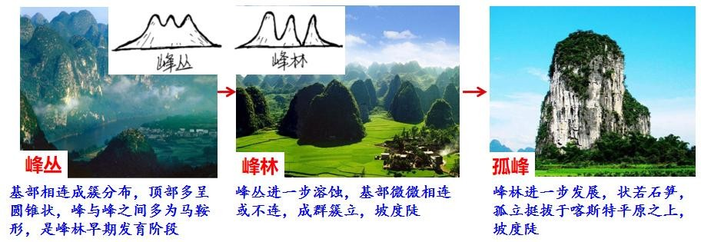

- 云贵喀斯特地貌区经济发展的限制条件
地形崎岖，可耕种面积小且分散；水土流失严重，土层薄，土壤较为贫瘠；地表水缺乏；地质条件复杂，多地震、滑坡、泥石流等灾害；生态环境脆弱，石漠化严重；农业规模小且发展缓慢；交通不便，货物集散困难。
- 喀斯特地貌区易出现石漠化的原因
备注：石漠化——是指因水土流失而导致地表土壤损失，基岩裸露，土地丧失农业利用价值和生态环境退化的现象。
亚热带季风气候，降水集中多暴雨；地形崎岖，坡度大；土层较薄；植被覆盖率较低；人类乱砍滥伐、陡坡开垦、工程建设等破坏地表植被，使水土流失较为严重。
10 喀斯特地貌区为什么既旱又涝。
旱：喀斯特地貌发育，降水后雨水和地表径流快速渗漏至地下，致使地表水缺乏，满足不了生产生活需求，制约了经济发展。
涝：由于喀斯特地貌区耕地缺少，随着人口增加，粮食需求增加，人们在贫瘠的山区开垦，致使植被破坏，保持水土，涵养水源能力下降。暴雨后，洪水自山上冲下，危害洼地的居民生产生活。
- 喀斯特地貌生态立体农业与地貌的关系。（课本 80 页）
在地势平缓的洼地发展粮食种植业；在地势较为平缓的山麓种植经济林；在地势陡峭的山腰种植水土保持林；在山顶处种植水源林。
- 山区生态立体农业的意义。
生态：充分利用不同海拔的光热资源，有利于充分发挥丘陵山地的土地生产潜力；恢复植被，提高植被覆盖率，利于保持水土；有利于改善环境，建立良性生态循环
经济：有利于农业的多样化经营，实现农产品多样化，提高经济收益。；
社会：增加就业，增加农民的收入；减轻对有限耕地的压力，缓解人地矛盾；
- 为什么要在有些地区实行异地生态移民。
地形崎岖，可耕种面积小且分散；水土流失严重，土层薄，土壤较为贫瘠；地表水缺乏；地质条件复杂，多地震、滑坡、泥石流等灾害，上述不利的自然条件致使农业规模小且发展缓慢;交通不便，经济较为落后，生态环境脆弱，不合理人类活动引发了生态环境问题，异地生态移民后可缓解人地矛盾，改善生态环境。 14.世界最大单口径射电望远镜——500 米口径球面射电望远镜主体工程
- 大窝凼的地貌特点。 中间为洼地，四周峰从围绕，中间低四周高。
- 分析大窝凼（dàng）在天眼基建工程方面的优势。
利用天然形成的喀斯特洼地，工程开挖量小；喀斯特地貌区，岩石透水性强，有利于地表水向地下渗透，适合排水，减少排水基础设施的建设投资。
- 从土壤和水的角度分析大窝凼（dàng）地貌对农业生产的不利影响。
地形崎岖不平，可耕地少且较分散；土层薄，土壤较为贫瘠；地表水缺乏。
二、河流地貌
- 河流地貌的类型：河流侵蚀地貌（“V”形河谷/峡谷、槽形河谷等）河流堆积地貌（冲积扇、河漫滩、三角洲等）。
【拓展补充】①河流侵蚀类型：溯源侵蚀→使河流上源头方向延伸，河流变长，瀑布后退
下蚀→使河谷加深 侧蚀→使河谷展宽
②河流流速越快，侵蚀搬运能力越强； 流速减慢，搬运能力减弱，泥沙容易堆积 2.上游山区河谷形态：V 形河谷（峡谷）
特点：上游河谷呈“V”形，深度大，岸壁较陡；谷底狭窄，河床底部起伏不平，常有巨大石块和卵石
成因：①上游河段流经山区落差大，流速快，下蚀作用强，河谷加深，不断侵蚀河谷岩石，使河谷两岸岩石崩解，形成“V”形谷。
②两岸岩壁陡峭，岩石受风化破碎掉落到河谷，同时河谷受侵蚀，两岸岩石崩解坍塌导致河流多巨石；再加河流流速快，搬运能力强，小型岩石被河流搬运到下游地区，上游河谷谷底常见巨石；河流流速快，岩石受磨蚀作用强，多卵石。

- 河流出山口处河流地貌：冲积扇
成因：河流在山区侵蚀、搬运了大量泥沙，出山口处地形平坦，河道展宽，流速减慢，大量泥沙沉积形成。特点：扇形，有一定坡度，扇顶指向山口，扇顶到扇缘厚度越来越小，沉积物颗粒由扇顶到扇缘减小。
- 冲积扇多聚落和农田分布的原因：
河流出山口处，坡度变缓，河流携带的泥沙大量沉积，因土层较厚，水源充足，被开垦成农田和村庄
- 河流中游河流地貌：
河谷呈宽而浅的槽形，两岸一般发育较为宽广的冲积平原。
- 冲积平原多聚落分布的原因：
地势平坦、流速减慢，泥沙大量沉积，土壤肥沃，便于灌溉，是重要的农业生产基地和聚落集中分布区
- 河流中游多河曲和牛轭湖
  - 河曲
河曲一般发育于地形平坦的平原或高原
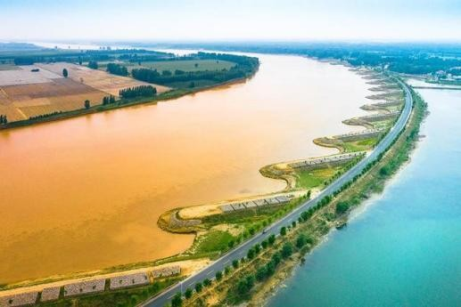
凹岸：水流速度较快，（侧蚀）侵蚀作用强，侵蚀河岸底部，使河岸发生崩塌后退，坡度较陡。凸岸：水流速度较慢，流水堆积作用强，坡度较缓，堆积体慢慢发育
成平原（河漫滩平原）。
①凹岸受到侵蚀，河床较陡，河水较深，适宜建造港口；主航道偏向于凹岸；需要修坝地域侵蚀。（黄河钉子坝）
②凸岸接受沉积，地势平坦，土壤肥沃，适宜建设村庄城镇，种植庄稼；古代村落选址；淘沙、淘金。
  - 牛轭湖的形成过程
- 河流摆动形成弯曲。
- 河水不断冲刷与侵蚀河流凹岸,凸岸堆积，河曲随之不断的发展。
- 河曲愈来愈弯。
- 河水冲刷与侵蚀最弯曲的河岸（河曲颈部）,河流遂截弯取直。
- 河水从截弯取直的部位流走,原有的河曲被废弃。
- 原有被废弃的河曲成了牛轭湖。
备注：洪水泛滥时，河水可能冲断河曲的颈部，使弯曲部分与河道分离， 形成牛轭湖
- 三角洲——河口前方
- 成因：①河流从中上游携带了大量的泥沙；②入海口处地形平坦，海水顶托作用使河流流速减慢
③大量泥沙沉积（流水堆积）形成三角洲平原
- 特点：地势低平；组成颗粒较细，土层深厚；水网密布，河流分叉
- 三角洲河流多分汊的原因
- 三角洲面积大，地势较平坦，坡度小且差距不大，水流可以向多个方向流动。
- 三角洲处河流流速缓慢，泥沙淤积易改道或流水堆积易形成江心洲(或沙洲)，水流易形成分汊。
- 汛期时，水流不畅，河流易泛滥形成汊流。
- 黄河三角洲泥沙主要来源区，推测近几年黄河三角洲面积的变化趋势，试分析原因。
来源区：黄土高原
三角洲面积增速减慢。中游黄土高原加强了水土保持工作；中游修建了水利枢纽工程；流域内用水量增多，入海水量减少，输沙量减少。

三、风沙地貌
- 风沙地貌类型： 风力侵蚀地貌——雅丹地貌、风蚀柱、风蚀蘑菇、风蚀洼地等
风力堆积地貌——新月形沙丘；沙丘链；沙垄；黄土高原黄土层。
- 风蚀蘑菇形态的成因
近地面的气流中含沙量较多，磨蚀较强；岩石下部岩性较软；易形成上部宽大、下部窄小的风蚀蘑菇。

- 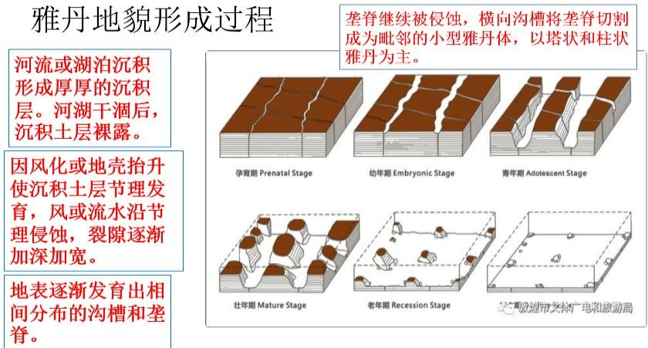雅丹地貌的特点及形成过程。
特点：地表起伏不平，风蚀垄多呈长条形；垄脊与沟槽相间分布；垄脊与沟槽的走向与主导风向一致。形成过程：如右图
- 雅鲁藏布江谷地沙丘的过程。
（沙源地为江心沙洲）丰水期流水从上游携带大量的泥沙进入宽谷流速减慢流水堆积形成 沙洲或河漫滩；冬春枯水期河流水位降低，沙洲或河漫滩露出水面；冬春季大风携带大量沙洲或河漫滩裸露的泥沙，受江边山地地形阻挡风速减慢，沙粒不断堆积于山坡，形成沙丘。
- 新月形沙丘的判读：凸而缓的迎风坡，凹而陡的背风坡（用来判读盛行风向）沙丘链的延伸方向与盛行风方向大致垂直
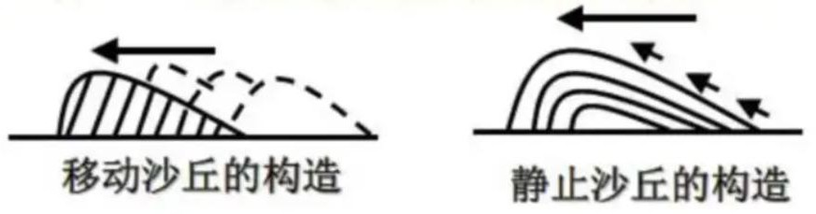
- 区别流动沙丘和固定沙丘（右图）
有些沙漠水分状况较好，有些植被，能够对沙丘起到固定作用，从而形成固定沙丘。 在更为干旱的沙漠，没有植被的固定，沙丘在风力作用下可以移动，从而形成流动沙丘 7.流动沙丘的危害
埋没房屋、道路，侵吞农田、牧场。
- 流动沙丘的防治措施。 ①工程措施：采取草方格、石方格、高立式沙障等固沙、阻沙。
②生物措施：植树种草，建设防护林带等措施。
- 草方格沙障固沙的原理: ①增加地表粗糙度，削减风力；
②截留水分，提高沙层含水量，利于固沙植被成活

四、海岸地貌
- 海岸地貌类型 ①海岸侵蚀地貌：海蚀穴，海蚀崖，海蚀洞，海蚀拱桥，海蚀柱，海蚀平台。
②海岸堆积地貌：沙滩、泥滩、砾滩。
- 海岸的类型--基岩海岸 砂质海岸 泥质海岸 生物海岸
- 辨识海蚀地貌、理解成因和形成过程（下图）
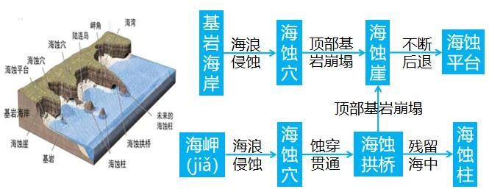

- 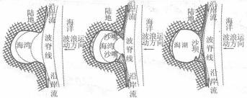海岸地貌对人类活动的影响：
旅游 近海养殖 晒盐 港口运输等
- 拓展：潟湖的形成过程
当海浪向海岸运动，泥沙平行于海岸堆积，形成高出海水面的离岸堤(沙坝)或沙嘴，坝体将海水分割，内侧便形成了半封闭或封闭式的潟湖。

第四章 第二节 地貌的观察
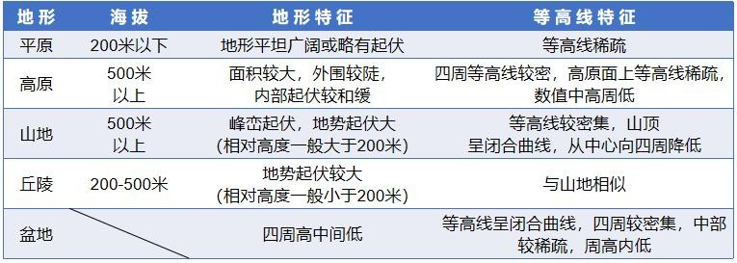
- 五种主要地形类型及地形特征（右图）

- 等高线特点：
①同线等值（高），同图等距；
②等值线都是闭合的，但在一幅图上不一定全部闭合；
③相邻的等值线数值差一个等值距或相等；
④相邻两条数值不同的等高线间的闭合等高线，其数值与其中一条相邻等高线相等。闭合等高线内区域的取值规律：大于大值，小于小值。

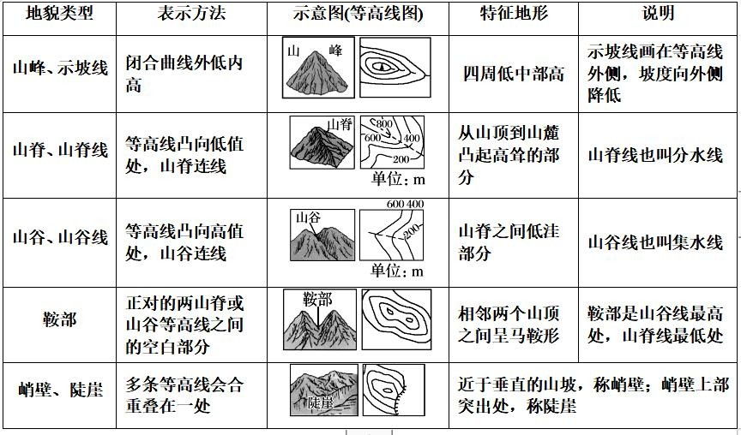
- 地形图中微观地貌的判读

- 影响通视的因素
- 根据坡度陡缓情况：
凹坡可见：自下而上，等高线由疏而密，表示山下部坡较缓，山上部坡较陡 凸坡不可见：自下而上，等高线由密而疏，表示山下部坡较陡，山上部坡较缓
- 是否有高地或山脊阻挡：有高地或山脊阻挡不可见
- 地貌观察的顺序
①一般先观察视野内大的地貌，如山地、平原等
②再观察和描述次一级地貌，如山岭、河谷等
③最后描述河岸、陡崖等更小的地貌特征
- 观察地貌的辅助手段--- 地形图 遥感影像图等

- 地貌观察的内容
高度 坡度 坡向 形状 面积 空间分布 起伏状况 破碎程度
- 相对高度的计算：
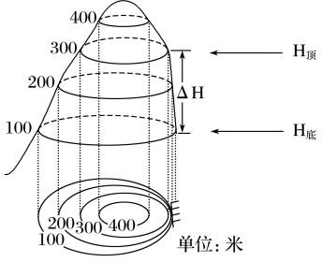
①交叉相减法
②公式法：(n－1)d＜H 相<(n＋1)d n：间隔的等高线条数 d：等高距
- 陡崖高度的计算：
a.陡崖处最大海拔(H 最大)：H 大≤H 最大<H 大＋d b.陡崖处最小海拔(H 最小)：H 小－d<H 最小≤H 小 c.陡崖处相对高度(H 相)：
①交叉相减法
②公式法：(n－1)d≤H 相<(n＋1)d n：重合的等高线条数 d：等高距

- 高度的影响：海拔每上升 100m,气温降低 0.6℃
- 利用等高线图判断坡度大小
a.同一等高线地形图：等高线越密集，坡度越陡；等高线越稀疏，坡度越缓。 b.不同等高线地形图：
①比例尺和等高距相同，则看等高线的疏密程度，等高线越密集，坡度越大；等高线越稀疏,坡度越小。
②比例尺相同，等高距不同，则相同的水平范围，等高距越大，坡度越大；等高距越小，坡度越小。
③比例尺不同，垂直高差相同，则比例尺越大，坡度越大；比例尺越小，坡度越小。
- 坡度的影响
①坡地耕作容易引发水土流失。特别是在坡度大于 15°的坡地上耕作，由于破坏了原有植被，一旦遇到暴雨，土壤侵蚀极为严重
②受机车牵引动力的限制，公路、铁路的选线均受到坡度的限制，通过增加线路的长度，来降低线路的坡度
- 观察坡向应重点关注哪些方面？阳坡和阴坡 迎风坡和背风坡
- 理解不同坡向降水、气温、光照等的差异。
①阳坡与阴坡
阳坡：气温高，光照充足，蒸发量大，植被稀疏（土壤干燥）阴坡：气温低，光照不足，蒸发量小，植被稠密（土壤湿润）
②迎风坡与背风破
迎风坡：降水多，植被茂密（干旱山区迎风坡一定高度可能出现森林的生长）背风坡：降水少（焚风效应、干热、植被稀疏）
- 地形特征描述角度：
- 主要地貌类型及分布（以…地形为主；东部为…，西部为…）；
- 地势高低（地势…高…低或地势自…向…倾斜）、地势起伏（平坦、崎岖）；
- 海岸线平直或曲折（海岸线曲折，多半岛、岛屿或海岸线平直）；
- 特殊地貌：喀斯特地貌广布、冰川地貌发育等

第五章 第一节 植被
一、植被与环境
- 什么是植被？植被与植物有什么关系？
植被：自然界成群生长的各种植物的整体，称为植被。植物是个体，植被是整体
类型 | 成因 | 举例
天然植被 | 天然形成 | 森林、草原、荒漠
人工植被 | 人工栽培和经营管理 | 经济林、人工草场

- 植被按其形成过程可分为哪两大类？其典型的代表植被分别有哪些？

- 天然植被与人工植被的差异
  - 天然植被物种相对丰富，人工植被物种比较单一。
  - 天然植被在自然状况下能生长得很好，人工植被需要在人的管理条件下才能很好地生长。 (3)天然植被是在适应自然环境的基础上自然演化形成的，与地理环境相统一。

- .植被与环境的关系——相互作用、相互影响、相互制约。
- 环境影响植被 环境为植被的发育和生长提供所必需的条件。
- 植被适应、指示、改造环境
①不同植被依赖于不同的特定环境，具有适应当地特定环境的特征。
②不同植被适应于不同的特定环境，具有指示当地特定环境的特征
③植物的生长作用于自然环境，影响自然环境的大气、水文、土壤、地貌、生物等要素，具有改造自然环境的特征
举例：
①植被指示作用： 骆驼刺的生长反映了干旱环境；芦苇的生长反映了多水环境；铁芒萁、茶树、马尾松的生长反映红壤等酸性土壤；
碱蓬的生长反映盐碱性的土壤环境；矮牵牛花指示 SO₂ 污染。
②植被适应性：
根系发达： 可耐旱、耐贫瘠和抵抗强风。
叶子： 叶片厚，有蜡质层，反射阳光，减少蒸发，可抗旱； 叶子细小可防蒸发、防热量散失。茎： 粗壮，储水量大；倾斜，说明当地风力大。
分布特点： 簇状匍匐在地面，植株低矮，可防强风、保暖、 耐土壤贫瘠。花色鲜艳： 可吸引动物为其传播花粉。
生长速度快：可适应当地气温暖季短或雨季短。

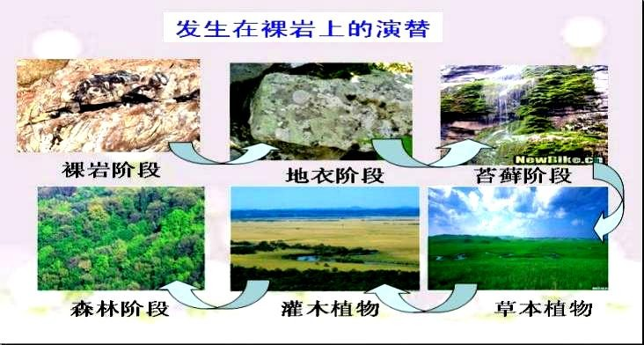
- 裸地/裸岩植被自然演替过程。
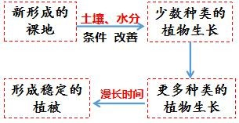

- 为什么裸岩上最先生长出来的是地衣，不是草本植物或木本植物？
地衣对营养和土质的要求很低,且地衣会分泌腐蚀岩石的物质，利用岩石的无机物生长

- 地衣、苔藓等植被的生长对裸岩的影响是什么？为什么草本、灌木、森林能够取代地衣和苔藓成为优势物种？
地衣、苔藓能够加速岩石的风化，产生初级的土壤
地衣、苔藓促进了土壤的形成，且能够积累为有机质，为草本等植物生长创造条件；草本、灌木、森林 较为高大,能获得更多的阳光,从而成为优势物种
- 森林植被的群落特征描述角度
植被类型 种类丰富度 生物量 生长速度 垂直分层结构 空间分布规律 植被形态（根茎叶花等特征）
- 植被的垂直结构：
不同种类的植物群体，通过争夺阳光的生存竞争，占据一定的垂直空间，从而形成分层明显的垂直结构。不同气候的地方，植被的垂直结构也不一样，一般情况下，气温越高，降水越多的地方，植被高度越大，
植物种的数量越多，垂直结构越丰富。

二、森林
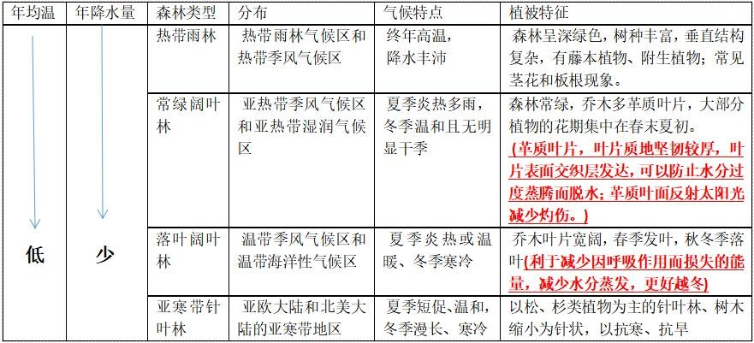
- 森林的类型及对应的分布、气候特点、植被特点
- 雨林植被多板根和茎花的原因
- 板状根：雨林乔木高大、树冠宽大，树身上部沉重，板状根增大与地面接触面积，能有效增强支撑作用。还可以可以抵抗大风暴雨的袭击。
- 茎花：大多出现在下层乔木的树干上。这层乔木处在雨林中间层，上部有高大乔木树冠遮挡，树干、枝干上水分不容易被阳光暴晒，湿度极大，可以促使树干、枝干萌生花芽。而且这样层次蚂蚁等昆虫较多，有利于植物授粉。
- 植被对环境的影响
（1）大气：
①通过光和作用，植物吸收二氧化碳，放出氧气，改善大气成分；②通过植物蒸腾，大气获得了水汽，增加湿度、降水。③减小温差，降低平均气温。④增加摩擦力，减小风速⑤通过遮挡，阻挡削弱到达地表的太阳辐射……
- 水文：通过保持水土，涵养水源，减小河流径流的季节变化，减小含沙量。
- 土壤：
①植物残体进入土壤，向土壤提供有机质；②保持水土，利于保持土壤养分、水分。③促进岩石风化，利于土壤形成。④根系疏松土壤⑤减少土壤水分蒸发⑥改变土壤的性质。如大豆固氮，盐地碱篷，治理盐碱。
- 地貌：①促进风化作用。②保持水土，防风固沙，减轻流水侵蚀、风力侵蚀。
- 生物：通过提供食物、栖息地等维护生物多样性。

- 草原
分布:一般分布于半湿润、半干旱的内陆地区 主要类型：热带草原、温带草原等

草原类型 | 气候特征 | 分布地区 | 植被特征 | 植物群落特征
热带草原 | 全年高温，分干湿  两季，湿季降水丰沛，干季降水稀少 | 一般分布在热带雨林一带的南北两侧 | 湿季降水丰沛，草原  葱绿；干季降水稀少，草类枯黄 | 有的热带草原中散生着乔木或  灌木（乔木多具有粗大疏松的树干，雨季储水，旱季用水）
温带草原 | 夏季温暖，冬季寒冷，气候干燥 | 主要分布在温带半湿润、半干旱地区 | 草原夏绿冬枯，植被高度较热带草原低 | 多年生草本群落，结构简单，会有一些矮小的灌木

- 荒漠
分布:一般分布于干旱地区 主要类型：热带荒漠、温带荒漠

分类 | 分布地区 | 植被特征
热带荒漠 | 热带干旱地区 | 以旱生灌木为主，具有忍耐长期干旱的形态和结构(有的植物叶面缩小或
 |  | 退化，呈鳞片状、刺状或呈无叶类型，以减少蒸腾；有的具肉质茎或叶，
温带荒漠 | 温带干旱地区 | 以贮存水分；有的茎叶覆盖茸毛，以抵抗灼热；大多数植物根系发达，
 |  | 以利于从深层土壤中吸收水分)；也有些非旱生的短生命植物

活动：分析红树林植物特征的环境适应性
- 针对上述红树林植物的特点，分别说明其适应的环境条件。
①支柱根和板状根——适应和防止风浪冲击
②呼吸根——便于退潮甚至潮水淹没时通气，还可以促淤保滩、净化空气。
③“胎生”——适应滩涂和海流环境，增强生存能力
④发育可排盐分的腺体——适应海水浸泡，净化海水
- 说明红树林对所在海岸地区生态环境的意义。
①可为海岸地区的生物提供良好的生长环境，保护生物多样性。
②红树林分布在热带亚热带地区，因此可以为候鸟提供越冬场所，也可以成为它们的迁徙中转站。
③茂密高大的枝体使得红树林具有防风消浪、促淤保滩、固岸护堤、净化海水和空气的功能。

(2018·海南卷)阅读图文资料,回答下列问题。
20 世纪70 年代以来,我国对图示区域的水土流失进行了大规模治理,重点实施了退耕还林(草)等生物治理措施。
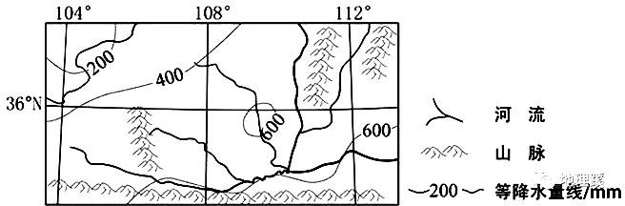
在年降水量大于 400 毫米的地区,林草植被得到较好恢复。在年降水量小于 400 毫米的地区(地表 1 米以下一般存在含水量极低的干土层),人工连片种植的树木普遍生长不良,树干弯曲,根基不稳,枝叶稀疏,总也长不大,被当地人称为“小老头树”。
- 分析当地出现“小老头树”的环境条件。（6 分）
年降水量少(低于 400 毫米),地下水位低,树木生长所需水分不足;
地表 1 米以下存在干土层,影响树木根系发育和下扎;风大,易动摇树木根系。
- 说明“小老头树”现象对于生态建设的启示。（4 分）在生态建设过程中,应尊重自然规律,因地制宜(宜林则林,宜草则草)。在生态脆弱地区,应减少人工干预。

一、观察土壤

第五章 第二节 土壤

- 什么是土壤？土壤的物质组成有哪些？
- 土壤是指陆地表层具有一定肥力，能够生长植物的疏松表层
- 由矿物质、有机质、水分和空气四种物质组成。
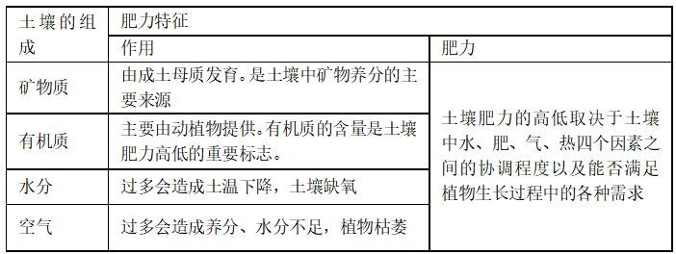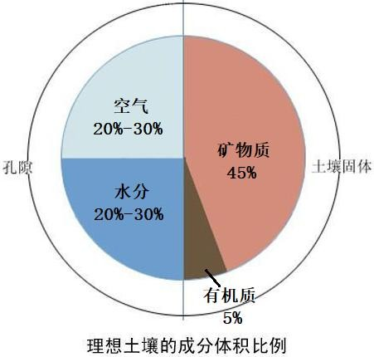
- 观察土壤一般从哪些方面进行？
- 土壤颜色（区域差异，矿物质和腐殖质）
- 土壤质地 （砂土、壤土、黏土特征）
- 土壤剖面构造（各分层特点）
- 土壤颜色
土壤颜色是土壤最重要的外部特征之一
土壤颜色也可以作为判断和研究土壤成土条件、成土过程、肥力特征和演化的依据
举例：黄色土：表示土壤是在黄土基础上发育的，疏松、多孔隙，垂直节理发育，极易渗水白色土：表示土壤中盐碱含量比较高；有机质含量较低，水分较少
红色土：表示土壤中含较高的赤铁矿或水化赤铁矿
黑色土：表示土壤腐殖质含量高，腐殖质含量减少则呈灰色
- 土壤矿物质颗粒按粒径大小可分为哪几类？
土壤矿物质颗粒按粒径大小可以分为石砾、砂粒、粉粒、黏粒等
- 什么是土壤质地？不同粒级的矿物质在土壤中所占的相对比例，称为土壤质地
- 按照土壤质地，土壤一般分为哪几类？按照质地可以分为砂土、壤土和黏土
- 不同质地的土壤各有什么特点？对农业耕作的影响是什么？
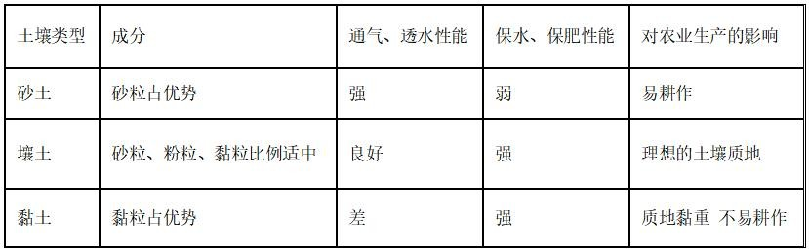
- 什么是土壤剖面构造？
指从地面垂直向下的土壤纵剖面，由一些形态特征各异的、大致呈水平展布的土层所构成。这些土层是土壤形成过程中物质转化、迁移和积累的结果。

- 森林土壤剖面和耕作土壤剖面分别有哪些层次?
- 森林土壤剖面（构造最复杂的自然土壤） （2）耕作土壤剖面
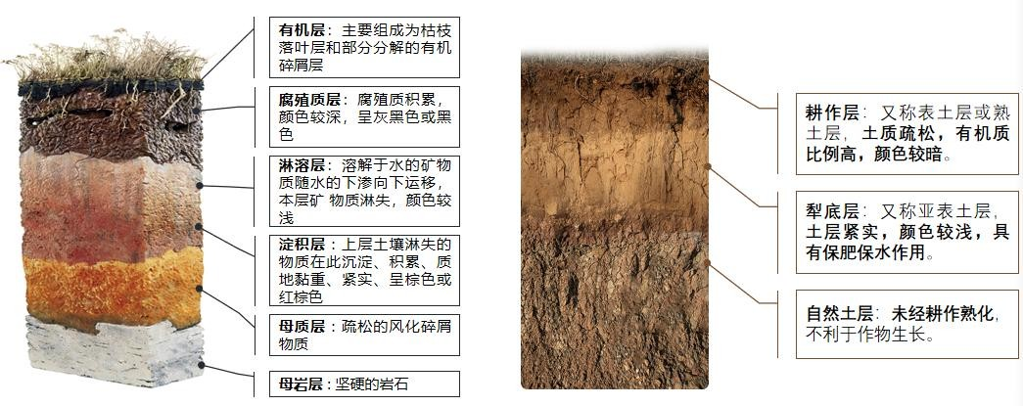
- 影响土壤形成的主要因素有哪些？ 成土母质 生物 气候 地貌 时间 人为因素
- 什么是成土母质？
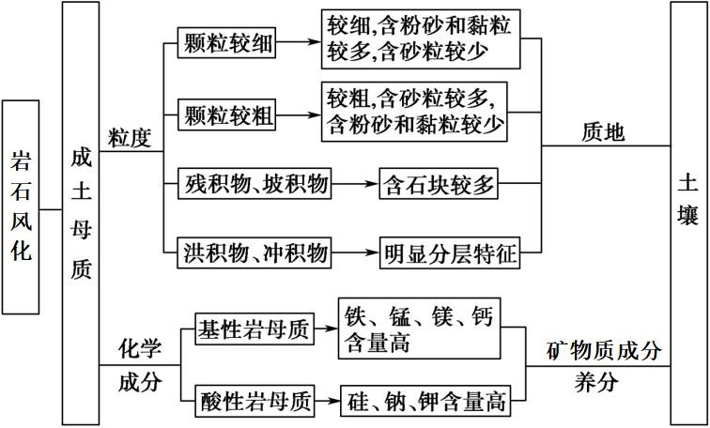
岩石的风化产物，土壤发育的物质基础，称为成土母质。成土母质决定了土壤矿物质的成分和养分状况，影响土壤的质地。

- 成土母质如何影响土壤的质地？（右图）

- 成土母质和土壤的区别与联系：
区别：土壤具有肥力，能够生长植物；而成土母质是岩石的风化物，不具备肥力。
联系：①成土母质是土壤的初始状态
成土母质在气候和生物等作用下形成土壤，是土壤发育的物质基础。
②成土母质的粒度与土壤质地关系密切。
③成土母质的化学成分，在很大程度上决定着土壤的矿物质成分和养分状况。
- 生物在土壤形成中的作用地位？
生物是土壤有机物质的来源和土壤形成过程中最活跃的因素，是土壤形成的主导因素。
- 生物对土壤形成产生的影响？（正确理解下图对应的影响）
- 生物残体为土壤提供有机质。有机质在微生物作用下转化为腐殖质。
- 通过生物循环使营养元素在土壤表层富集。
- 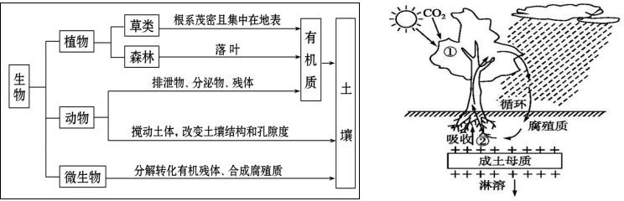生物可以加快岩石风化和土壤的形成过程，改善土壤的理化性质，促进矿物质颗粒团聚。

- 土壤有机质的含量高低取决于两大方面：
有机质的来源：枯枝落叶、植（动）物残体、排泄物和分泌物；有机质的流失：微生物分解作用、淋溶作用、植物吸收。
腐殖质是已死的生物体在土壤中经微生物分解而形成的有机物质，是土壤有机质的主要组成部分，一般占有机质总量的 50～70％。
- 气候对土壤形成的影响
  - 通过土壤与大气间不断进行的水分和热量交换直接影响其水热状况。
  - 通过影响岩石风化，动植物和微生物的活动等间接影响土壤的有机质含量和其形成发育过程。
  - 气候的分布规律很大程度上影响和控制了土壤的分布规律。-地带性
举例：（1）温度越高，湿度越大，岩石风化作用越强；降水量越多，淋溶作用越强
- 潮湿、寒冷有利于积累；干燥、炎热不利于积累（气温低，微生物活动弱；土壤过湿，土壤中含有的氧气过少，抑制微生物活动，微生物分解活动弱，有机质积累作用强。）
- 从气候对土壤影响的角度分析江南丘陵土壤有机质含量较东北低的原因。
（1）降水多，淋溶作用强；（2）水热条件好，生物循环旺盛，植物吸收的养分多，集中在植被体内；
（3）气候湿热，微生物（对有机质）分解快。
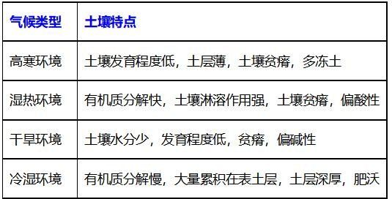
- 不同的气候特征，形成的土壤各有什么特点？（右图）
- 地貌是通过哪些方面影响土壤的？（下图）
海拔、坡度、坡向影响光照、热量和水分、物质的迁移，从而影响土壤。
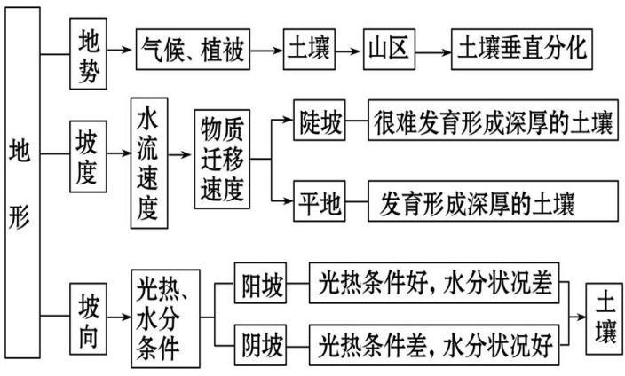
- 山地不同位置，成土母质的粒径特点？
从山顶到低平洼地，成土母质的颗粒存在由粗到细的变化和规律，依次分布着砾质土、砂土、壤土和黏土。原因：山顶气温较低、水分较少，风化作用较弱，细小风化产物易流失，成土母质颗粒粗。
山前平原气温较高、水分较多，风化作用较强，且易接受细小风化产物堆积，成土母质颗粒细。
- 随着发育时间的延长，土壤的特点有什么变化？土壤发育时间越长，土壤层越厚，土层分化越明显
- 人类活动对土壤的影响
（1）耕耘--改变土壤结构：保水性、通气性 （2）灌溉--改变土壤水分状况，影响土壤温度
（3）施肥--改变土壤的营养元素组成 （4）收获--剥夺归还土壤的部分有机质
- 我国南方的湿热地区植被茂密,但发育的土壤反而有机质含量较低,土壤比较贫瘠,其主要原因是什么?
- 南方地区气候湿润，降水较多，枯枝落叶分解释放出的养分被地表径流带走，土壤中的养分少
- 土壤因淋溶作用强而流失养分; （3）气温较高，有机质分解速度较快;
（4）地形起伏大，有机质流失速度快; （5)土壤养分供生物生长，土壤中积累和补充养分少;
- 土壤的功能：
(1)土壤是联系有机界和无机界的关键环节。 (2)土壤为植物生长提供了扎根立足的条件。 (3)土壤本身也是许多动物和微生物生存的场所和营养来源。 (4)土壤具有重要的蓄水、保水功能。
(5)人类种植农作物是以土壤为物质基础；人类饲养动物，也主要以植物为饲料。

- 土壤养护方法：
- 休耕：不是让土地荒芜，而是让其“休养生息”，用地养地相结合来提升和巩固粮食生产力。期间同样要注意耕地管理与保护，防止水土流失等土壤破坏现象。
- 种植绿肥作物：指一类主要当作肥料种植的作物。这类作物养分含量丰富，翻入土壤中，具有丰富土壤营养物质、改良土壤物理性状等作用。绿肥作物一般与主产作物轮作，多数可兼做饲草。如紫云英
- 轮作：指在同一田块上有顺序地在季节间和年度间轮换种植不同作物或复种组合的种植方式
- 广施农家肥：全面供应作物生长所需的养分、调节土壤酸碱性，改良土壤结构
- 分析泰国泥岩地区种植培地茅能改良土壤的原因。
  - 培地茅根系发达，能适应降水季节变化大的气候特征；
  - 庞大的根系在旱季能增加土壤水分，改善土壤结块现象；
  - 雨季增加下渗，减小地表径流，起到固土作用；
  - 培地茅根系密集发达，能够有效增加土壤的有机质含量。
- 红壤的特点及改良（红壤经改良后成为肥沃的水稻土）
- 特点：酸性、黏重、贫瘠
- 改良方法：a.用熟石灰中和酸性 b.用沙子改变黏性 c.加入有机肥增加土地肥沃度 d.种植绿肥
- 土壤盐碱（渍）化/次生盐碱（渍）化
- 什么是土壤盐渍化/土壤盐碱化：
土壤盐渍化是指土壤底层或地下水的盐分随毛管水上升到地表，水分蒸发后，使盐分积累在表层土壤中的过程。易溶性盐分在土壤表层积累的现象或过程，也称盐碱化。土壤盐碱化包括自然原因和人为原因形成的盐碱化现象，而其中人为原因造成的土壤盐碱化现象就是次生盐渍化，也叫次生盐碱化。
- 土壤盐碱化危害
土地生产力下降，耕地面积减小；土壤板结，含盐量高，土地肥力下降；农业生态环境恶化；农作物减产
- 土壤盐碱化的原因
自然原因：地势低洼，地下水埋藏浅；蒸发旺盛，盐分在地表积累
人为原因：只灌不排、大水漫灌等不合理灌溉，导致地下水水位上升；盲目施肥；耕作方式不当
- 土壤盐碱化的治理措施
  - 水利改良措施：引淡淋盐、井灌井排；改变灌溉方式，变大水漫灌为喷灌、滴灌等方式。
  - 农业改良措施：农田覆盖，减少土壤水分蒸发；平整土地、改良耕作制度、轮作、间种套种；客土置换；营造防护林，降低风速等。
  - 生物改良措施：种植耐盐植物等。
  - 化学改良措施：施用改良物质，如石膏、磷石膏、亚硫酸钙等 30.我国黄淮海平原盐碱地土壤盐分变化特征及地表盐分积累过程描述
- 土壤盐分特征：土壤具有春秋季节返盐、夏季淋盐、冬季盐分相对稳定的特征。
- 地表盐分积累过程：该地，地势低洼，地下水埋藏较浅，旱季，蒸发强烈，盐分随水沿土壤孔隙上升到地表，水分蒸发后，大量盐分便在土壤表层积累。
- 东北天然黑土中的有机质含量与当地独特气候密切相关。说明当地气候如何促进有机质的积累？
- 夏季高温多雨，促使(草甸)植物生长，增加有机质来源；
- 冬季漫长、寒冷(有季节性冻土)，微生物活动受到抑制，有机质分解慢；
- 有机质生产大于分解(有机质不断积累）
- 农民将碎秸秆均匀覆盖在土壤表层，同时将秸秆高茬留在田地。指出送两种做法的主要目的？
- 秸秆均匀覆满:减少雨水、风对土壤的侵蚀；减少土壤的水分蒸发。
- 保留秸秆高茬:削减风力，有利保存农田里的碎秸秆。最终目的是为了增加土壤中的腐殖质。
- 与传统耕作方式对比，免耕法能让土壤肥力得以改善的，说出免耕法能让土壤肥力得以改善的原因？
- 土壤表面有秸秆覆盖，腐殖质积累更多；
- 减少对土壤的翻动，保护了土壤的分层结构使表层土壤肥力较高；
- 对蚯蚓等土壤生物起到保护作用，改善土壤结构。

第六章 第一节 气象灾害
一、自然灾害
- 定义：
自然灾害指因自然异常变化造成的人员伤亡、财产损失、社会失稳、资源环境破坏等现象或一系列事件 2.什么情况下自然灾害灾害造成的威胁比较大？
  - 自然灾害的特点：①突发性强②隐蔽性强③灾害发生频次高，强度大，持续时间长，影响范围大④灾害又诱发了其他灾害。
  - 受灾体的特点：①人员财产集中②发生时间（凌晨或者不经常发生的时间）导致人们处置速度比较慢，防范意识弱③缺乏相应的灾害应急预案。
二、洪涝灾害
- 洪涝灾害的定义？
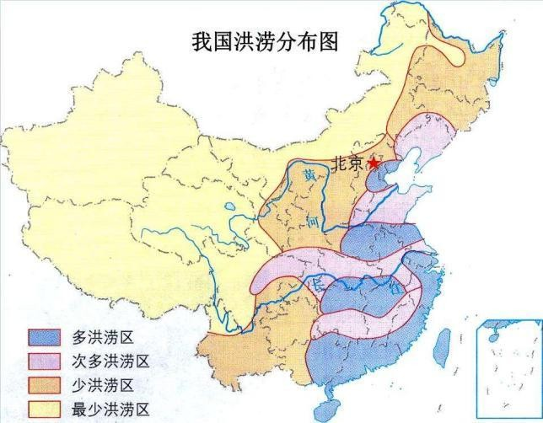洪涝灾害是因连续性的降水或短时强降水导致江河洪水泛滥，或积水淹没低洼土地，造成财产损失和人员伤亡的一种灾害
- 洪涝灾害的影响因素
- 气候因素：降水多（降水历时长）、降水变率大，降水集中多暴雨（降水强度大）
如：亚热带季风区、亚热带湿润气候区、温带季风气候区、温带海洋性气候区
- 地形因素：沿河、沿海地势低洼地区
- 我国洪涝灾害的主要分布及原因？
- 主要分布地区：东部季风区各大江河中下游平原地区
- 原因：季风气候，降水变率大，夏季集中多暴雨；河流中下游平原地势低洼，排水不畅。
- 【归纳补充】洪涝灾害成因——暴雨洪涝
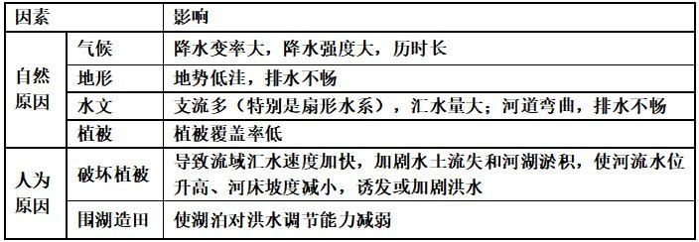
思路归纳：洪涝灾害发生原因的分析思路：
- 短时来水多：
降雨量大；流域面积大，支流汇入多；坡度大，汇流速度快（短时融雪量大易形成融雪洪水）
- 排水能力差：
地形平坦，排水不畅；河道弯曲，排水不畅；河床抬高，泄洪能力差；（冰凌阻塞河道，形成冰凌洪水）
- 调水能力弱：
植被破坏，涵养水源，调节径流的能力变弱；围湖造田，湖泊的调蓄能力变弱
- 洪涝灾害的危害？
  - 淹没农田、聚落等，破坏交通、通信、水利等基础设施，造成人员伤亡、农作物减产、交通受阻、人畜饮用水困难等。
  - 引起河流泥沙淤塞、水土流失等生态问题，破坏生存环境，制约经济发展。
  - 容易引发疫情，威胁人类身体健康。
人口越密集、经济发展水平越高的地区，洪涝造成的损失越大。

- 根据洪涝灾害的形成和危害说出洪涝灾害的防御措施？
- 非工程性措施：建立洪水预报警报系统，拟定居民应急撤离计划和对策；提高人们的防灾、减灾意识；实行防洪保险等；
- 工程措施： 修筑、加固堤坝；修建水库；建设分洪区、蓄洪区；开挖分洪道；疏浚河道，弯曲河道裁弯取直；建立完善的排涝系统等；
- 生态措施：上游保护植被，植树种草、封山育林育草；下游保护湿地，退田还湖还沼等。
- 农业措施：培育、推广耐涝作物；调整耕作制度和土地利用方式，减少灾损面积；

- 【拓展补充 1】具体到不同河段的防洪措施：
①上游--修建水库蓄洪；植树造林保持水土。（调洪）
②中游--利用低洼地建蓄洪、分洪工程；退田还湖（分洪）
③下游--裁弯取直、开挖入海新河、疏通河道,加固加高堤坝（束水、泄洪）

- 鄱阳湖与长江相连河段的滨湖地区洪涝灾害最可能发生的时间 6-9 月(夏秋季节)，自然原因是什么？ 地势低洼,排水不畅；6-9 月为雨季，降水多且集中；河湖均处于高水位，且河流水位更高，湖水难于外
泄，甚至河水倒灌入湖。

- 简析滨湖农业区防治涝灾可采取的主要措施。
完善抗洪排涝系统；合理退田还湖；培育、推广耐涝作物；调整耕作制度和土地利用方式，减少灾损面积；开展防灾减灾教育，提高监测预警水平。
- 【拓展补充 2】其他类型洪涝灾害
- 山洪形成：降水强度大；地形坡度大，水流汇集速度快。与平原地区洪涝相比，山洪历时短，洪水流速快，危害更严重。
- 融雪洪水：由积雪融水和冰川融水形成的洪水，我国的融雪洪水一般发生在每年的 4-5 月和 7-8 月，主要分布在西北和东北高海拔山区。
- 冰凌洪水（凌汛）：由于下游河道结冰或冰凌积成的冰坝阻塞河道，使河道不畅而引起河水上涨的现象，主要发生在初春或初冬，主要发生在黄河上游宁夏、内蒙古河段和部分下游河段、松花江部分河段。三、干旱灾害
- 干旱灾害的定义（区分干旱和旱灾）？
干旱是因长时间无降水或降水异常偏少造成的空气干燥、土壤缺水的现象。当干旱持续时间较长，影响人类的生活和生产时，称为干旱灾害。
干旱一般是长期的自然现象，而旱灾属于偶发性的自然灾害。例如，我国西北大部分地区是极端干旱的沙漠和戈壁，但极少发生旱灾；东部季风区降水丰富，但由于气候异常可能导致旱灾。降水不稳定的地区更易发生旱灾
- 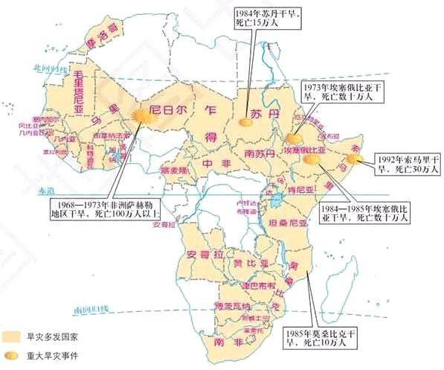旱灾的主要分布地区？我国旱灾的主要分布？
非洲、亚洲、大洋洲的内陆地区，其中非洲的旱灾最严重

- 据图描述非洲旱灾多发的国家，主要分布在哪一个气候类型分布区，为什么？
- 分布：热带草原气候区
- 原因：
热带草原气候全年高温,分干湿两季，降水不稳定；干季降水稀少,持续时间长，湿季短再加上降水少；气温高，蒸发旺盛，易造成旱灾。

- 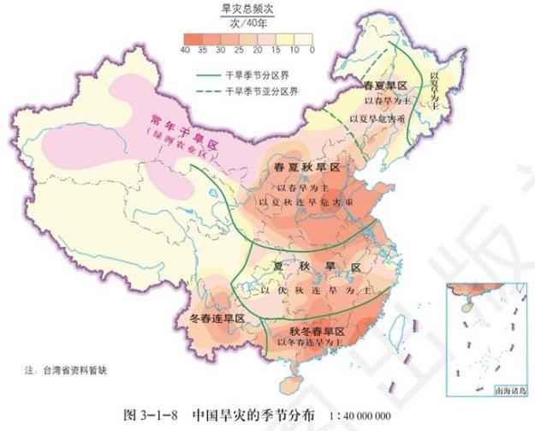我国干旱灾害的空间分布：
东部季风区由于降水季节变化和年际变化大，易发生旱灾；华北、华南、西南和江淮是旱灾多发区，
其中华北地区的旱灾发生最频繁、影响最严重。
- 简析华北地区旱灾严重的原因
自然原因：华北地区受季风气候影响，由于夏季风不稳定，导致降水的季节、年际变化大，特别是春季和初夏降水少，所以极易发生持续性干旱。
人为原因：人口稠密，人均径流量少；工农业发达，用水量大；水污染、水浪费严重。
- 华北地区春旱严重的原因？
春季气温回升快，多大风，蒸发旺盛；雨季还未来临，降水少；正值冬小麦返青季节，农业需水量大，春旱严重。
- 江淮地区 7、8 月份伏旱的原因？ 7、8 月份受副热带高压控制，降水少；气温高，蒸发旺盛。
- 结合雨带的推移规律分析旱灾多发区发生的季节。
（南岭四五，江淮六，两北七八九回头，快快南走不停留）
4、5 月，雨带位于华南，华北春旱；之后雨带从华南地区移出，华南夏秋旱；6、7 月，雨带在江淮地区徘徊，形成梅雨；7～8 月，雨带移至华北、东北，北方地区雨季，江淮地区伏旱；9 月开始快速南撤；10月撤出我国大陆，雨季结束。
西南地区：西南季风越过高山形成干热风和高温天气影响；喀斯特地貌地表水储水条件差；地表起伏大，水分滞留时间短；四季均可能发生旱灾。
- 归纳：旱灾（干旱、水资源紧张）原因的分析思路
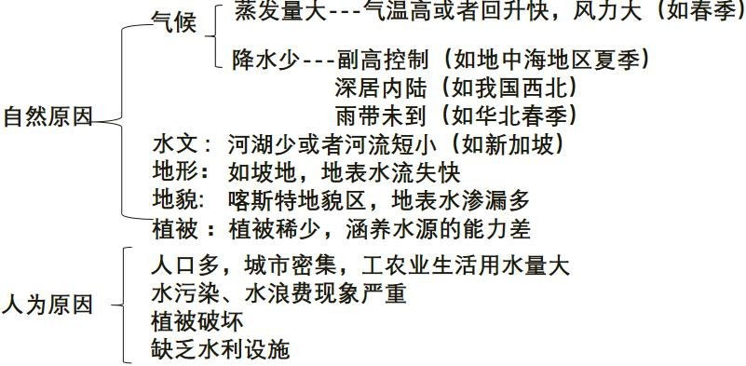

- 旱灾的危害？
  - 造成农作物大量减产，乃至颗粒无收。
  - 影响畜牧业，影响牧草生长、加剧草场退化和沙漠化。
  - 引发水资源短缺，造成人畜饮水困难，严重时甚至影响经济发展乃至社会稳定。
  - 干旱极易引发沙尘暴、火灾、虫灾等灾害。
- 旱灾的防御措施
非工程性措施：政府加大抗旱资金投入；加强宣传教育，提高公民节水意识；推行抗旱预案制度，建立抗旱信息系统和抗旱物资储备制度，提高对干旱灾害的应急响应能力等。
开源：合理抽取地下水；加强水利设施建设，修建水库；开渠引水，跨流域调水；植树造林，涵养水源；适时开展人工增雨。
节流：加强水资源管理，节约用水；优化农业生产布局，改进生产技术，深耕覆盖，选育和种植耐旱品种；发展节水农业，采用节水灌溉方式，如滴灌、喷灌；对高耗水产业及服务业压缩用水。
- 概括我国旱涝灾害的时空分布特征
主要集中在我国东部季风区，我国旱灾和洪涝灾害在时间上交替，在空间上交错出现。

【拓展补充】沙尘暴
- 概念：沙尘暴是沙暴和尘暴两者兼有的总称；是指强风把地面大量沙尘卷入空中，使空气特别混浊，水平能见度低于 1 千米的天气现象。
- 沙尘暴多发时间：冬春季节
- 沙尘暴形成条件：
一是大风——形成沙尘暴的动力条件； 二是地面的沙尘物质——形成沙尘暴的物质条件；三是不稳定的空气状态和局部地区的热力条件。
- 危害：严重破坏水电、交通、通信等基础设施，导致房屋倒塌等，影响人们正常的生产、生活；造成严重的大气污染，引发呼吸系统疾病，危害人类身体健康等。
- 有利影响：促进了黄土高原的形成；提供凝结核，利于成云致雨；送入大海利于海洋生物的生长；凝结核呈碱性，缓解酸雨现象；形成“阳伞效应”，抑制全球变暖。
- 防御措施：
加强监测、预报预警；加强宣传教育，提高人们的防灾减灾意识；
设置沙障工程（草方格沙障、石方格沙障等）；植树造林，退耕还林还草，恢复地表植被（最有效措施）；建立风沙区防护林体系；建设人工草场，保护天然草场，合理放牧，推广轮牧；控制人口增长，减轻人为因素对土地的压力，保护好环境；调整农牧业生产结构。
四、台风灾害
- 台风灾害的概念、分布
台风（或飓风）是在热带或副热带洋面上形成并强烈发展的大气旋涡，中心附近最大风力在 12 级以上。西北太平洋是世界上台风发生频率最高的海域。
- 台风和飓风的区别
台风：发生在西北太平洋西部和我国南海地区。 飓风：发生在大西洋、加勒比海和北太平洋东部地区。
- 台风的结构及天气特点
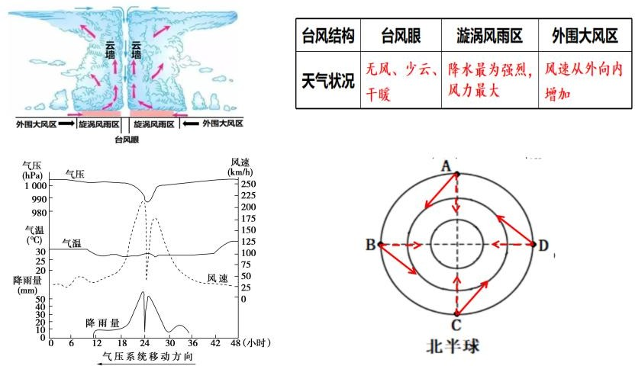

- 我国的台风灾害主要分布区和发生季节
影响我国的台风主要源于西北太平洋，台风灾害主要分布在东南沿海地区，多发于夏秋季节。
- 台风的危害和有利影响
- 危害：台风会带来狂风、暴雨、风暴潮。
①狂风能够吹倒房屋，拔起大树，破坏交通、通信设施等。
②暴雨会引发洪水、滑坡、泥石流等灾害，并危害近海养殖。
③风暴潮会侵蚀海岸，破坏海堤，造成海水倒灌。

- 有利影响：
①台风能带来降水，补充淡水资源、缓解旱情，缓解高温酷暑的天气；（如：台风能缓解我国江淮地区的伏旱天气）②调节热量，维持全球热平衡；③增加捕鱼产量（扰动海水）。
- 台风的防御措施
- 加强台风监测、预报，完善防抗灾体系，及时开展灾后恢复。
- 加固建筑物，提高抗风能力；营造海岸防护林；加固沿海堤坝。
- 提高公民的防灾、抗灾意识。五、寒潮灾害
- 寒潮的概念
寒潮是因强冷空气迅速入侵造成某地大范围的剧烈降温，气温 24 小时内下降 8℃及以上，且使得该地日最低气温下降到 4℃及以下，并伴有大风、雨雪、冻害等现象的天气过程。
- 寒潮主要发生的地区和季节
主要发生在北半球中高纬度地区的深秋到初春时节，势力强大的寒潮甚至可以影响到低纬度地区。
- 哪个季节寒潮对我国北方农业危害较大?哪个季节寒潮对南方农业危害最大？北方地区：秋末冬初（收获季节）、冬末春初（春播） 南方地区：冬季
- 受寒潮影响大小的因素：距冬季风源地远近、地形地势

- 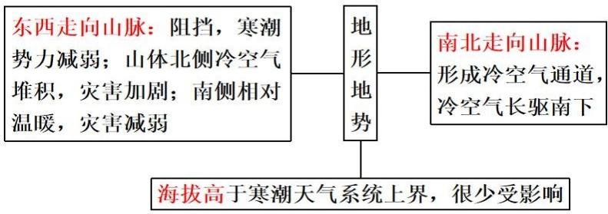地形对寒潮的影响（右图）

- 寒潮灾害的危害
寒潮带来的剧烈降温、大风、大雪、冻雨等：农业：农作物遭受冻害，造成农业损失。
畜牧业：影响牲畜采食、牧场保暖、牧草储藏和运输等环节，造成畜牧业损失。
基础设施：阻断交通，破坏通信设施和输电线路等。
- 寒潮的有利影响
寒潮有助于地球表面热量交换；寒潮带来大雪，能缓解北方旱情；寒潮冻死越冬病菌、虫卵，是最有效的天然“杀虫剂”；寒潮可带来风资源；净化空气。
- 寒潮灾害的预防措施
提前发布准确的寒潮消息或警报；加强防灾减灾管理
农业：在霜冻发生前，采取烟熏、灌水、覆盖、包裹等方法，提高农田的空气温度和土壤温度，以减轻霜冻对农作物的危害；选育抗寒品种等。
畜牧业：加固和修缮畜禽棚舍；做好保暖防冻工作；加强饲草料储备。交通：铲除路面积雪，给路面撒盐、撒沙，给轮胎安装防滑链等
- 案例：阅读材料，回答问题。
下图为我国南方某区域的冻害发生频次(单位：次)分布图。
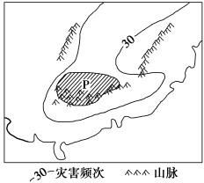
- 若图中冻害频次等值线的间距为 10，则 P 地的冻害频次值为多少？试分析 P 地冻害频次与周边差异较大的原因。
(1)P 地的冻害频次值为 40～50。
原因：P 地北面地势平坦开阔，利于北方冷空气南下；东、南、西三面有 山地阻挡，导致冷空气在该地堆积，且停留时间延长，故比周边地区冻害发生频次更高。
- 该区域为我国南方柑橘的重要产地，为减轻冻害对柑橘生产的不利影响，宜采取哪些防灾减灾的措施？
加强对冻害的监测和预报，提前做好防范准备；培育和推广耐寒防
冻品种，提高果树的抗灾能力；在果园地面铺设稻草等覆盖物，给果树树干包裹稻草等。

- 地震形成机制

第六章 第二节 地质灾害

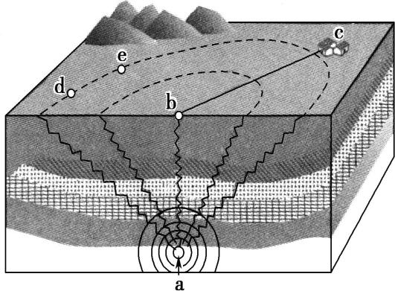
- 地震的构造：说出右图中字母代表的含义。
a.震源 b.震中 ab.震源深度 bc.震中距 de.等震线（烈度相同）
- 震级和烈度
地震能量的大小用震级表示；地震时某一地区地面受到的影响和破坏程度用地震烈度表示。一次地震只有一个震级；一次地震，可以有多个烈度。
- 影响烈度的因素
震级、震源深度、震中距、地质结构、地面建筑的抗震系数、人口和经济密度、抗震意识和能力、发生时间
- 地震的危害
  - 造成房屋倒塌，破坏道路、管道、通信等基础设施，造成人员伤亡和财产损失。
  - 造成房屋倒塌，破坏道路、管道、通信等基础设施，造成人员伤亡和财产损失。
  - 破坏当地的资源环境和生态环境，甚至造成不可逆的后果环境
  - 损害灾区人们的心理健康，其影响具有一定的滞后性和隐蔽性，持续时间是长久的。
- 地震灾害灾情大小影响因素
  - 自然因素（致灾因子）：震级、震源深度、震中距、震发时间、地质构造；
  - 人文因素（受灾体）：建筑物抗震系数、人口密度、经济发展水平、防抗震意识、防抗震能力等。
- 主要的地震分布区
- 从世界范围看，地震集中分布在环太平洋和地中海--喜马拉雅地震带
- 我国地震分布特点：地震西多东少，灾情东重西轻。发生频繁的地区有台湾、西藏、新疆、青海、云南、四川、华北地区等。
- 我国地震灾害的特点
我国地跨世界两大地震带，地震灾害发生范围广、频度高、强度大。
- 地震的防御措施
①提高建筑物抗震强度；修建避难场所等工程性防御措施；
②建立和完善地震灾害监测预警系统；
③加强管理，建立统一的防抗震体系和应急预案；
④加强地震减灾教育与演练，提高公众防抗震意识和自救互救能力。
- 滑坡的概念和崩塌的区别
滑坡：是山地斜坡上的岩体或土体，因河流冲刷、地下水活动、地震及人类活动等原因，在重力作用下，沿一定的滑动面整体下滑的现象。
滑坡和崩塌的区别：崩塌(崩落、垮塌或塌方)是较陡斜坡上的岩土体在重力作用下突然脱离母体崩落、滚动、堆积在坡脚(或沟谷)的地质现象。
- 滑坡发生的条件
①地形起伏大，坡度大；
②构造运动强烈，多地震，岩体比较破碎，松散物质多；
③暴雨、积雪融化等下渗，使滑坡体增重；
④地下水活动使滑动层松软（润滑作用）；
⑤植被覆盖度差；
⑥工程建设频繁地区（道路建设开挖山脚、不合理的地表开挖、滥砍滥伐等、蓄水下渗等）起了诱发作用。

- 泥石流的概念
泥石流：指山区沟谷中由暴雨或冰雪消融等激发的，含有大量泥沙、石块的特殊洪流。
- 泥石流形成条件
①地形陡峻（沟谷或者山谷）;
②构造运动强烈，多地震，岩体比较破碎，松散物质多
③短时间内有大量水流（暴雨或积雪、冰雪融水激发）
④植被覆盖度较差
- 滑坡、泥石流的区别与联系
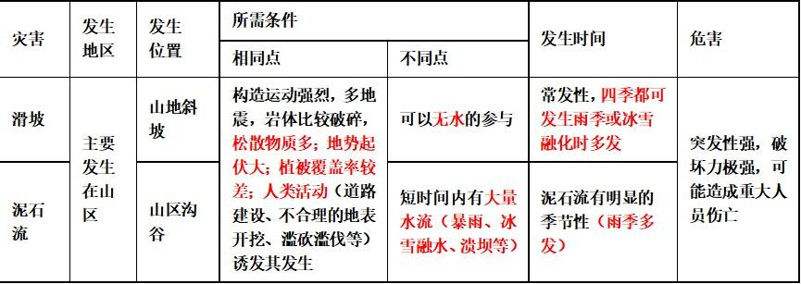

- 滑坡、泥石流的危害 破坏或掩埋农田、道路和建筑物；堵塞河道，形成堰塞湖；造成人员伤亡
- 堰塞湖的概念及防御措施
  - 概念：堰塞湖是指滑坡、泥石流或火山熔岩流等堵塞河谷或河床，储水到一定程度而形成的湖泊。堰塞湖一旦决口会对下游形成洪峰，处置不当会引发重大灾害。
  - 防御措施：人工挖掘、爆破、引流，降低水位；重建堤坝、挡土墙等，防止再生；疏散下游居民到安全地区等
- 滑坡、泥石流灾害的防御措施
- 非工程措施：加强监测、预报、预警；建立和完善防抗灾体系、救灾应急预案；加强宣传教育，提高防抗灾意识。
- 工程措施：植树种草，恢复地表植被，提高植被覆盖率；通过岩体改造工程，加固稳定变形土体；实施护坡工程，建立护坡挡墙等支挡物；建排水渠等导引水流设施等。
- 我国西南地区地质灾害多发的原因
（1）地质构造复杂，构造运动强烈，多地震，岩体比较破碎；（2）地形复杂，地势起伏大；
- 降水集中多暴雨； （4）不合理的人类活动（如陡坡开垦、开矿等），破坏植被，破坏岩体的稳定性。

- 听到泥石流的声音和发出的泥石流警报，就快速向垂直于河道两岸的高山地区逃跑（图乙中②的方向），直到跑到相对安全的高度。
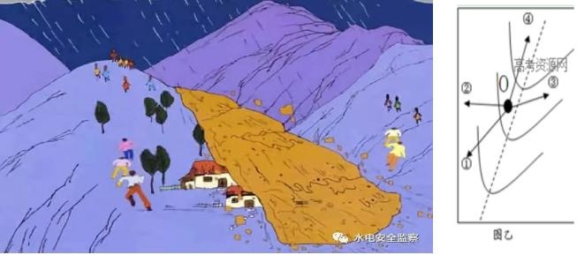

第六章 第三节 防灾减灾
- 每年的 5 月 12 日为防灾减灾日。
- 我国自然灾害的特点及其形成原因：
- 特点：我国是世界上自然灾害最严重的少数国家之一,灾害种类多、发生频率高、分布地域广、造成损失大。
- 形成原因：
①气候复杂多变，不稳定性强；季风气候，降水时空分布不均，旱涝灾害多
②位于太平洋西北部，台风灾害多；
③地形复杂多样，山区面积广大，地质灾害多发
④板块交界处，地质构造复杂，地壳运动活跃，地震多发
⑤人口和经济密集区与灾害多发区重合
⑥长期不合理和过度利用，形成了脆弱的生态环境
- 防灾减灾手段
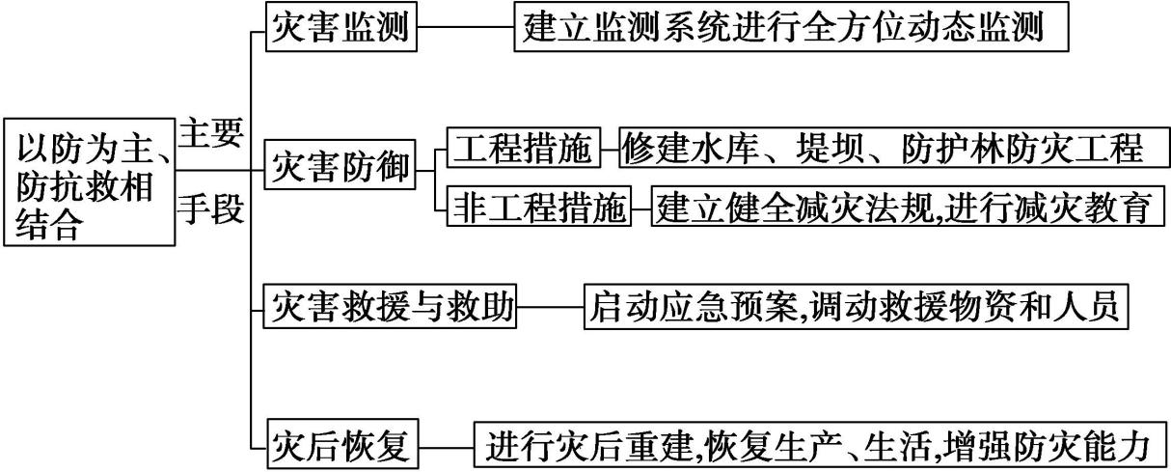

- 自救与互救
- 主要包括三个方面：灾前准备、灾中救助、灾后自我保护。
- 灾前准备：①洪涝、台风等常见自然灾害是可以较准确预报的。及时关注天气预报及预警信息
②地震等地质灾害往往是突发的，较难精确预测，但可以提前准备一些应急救援包，牢记逃生路线及应急避难所等，参加地震演习活动，树立防震意识。
- 灾中救助：按预先设计好的路线撤离
①洪涝来袭时，应尽量向地势高的地方逃生。
②地震发生时，如条件允许，应及时、有序地撤离到安全地带。
③遭遇泥石流，应向垂直于泥石流前进方向的山坡转移。如不能逃脱，要做好自我防护，等待时机自救或寻求帮助
- 灾后自我保护：
①洪灾过后不吃洪水浸泡过食物，要喝煮沸后的水，
②入住前对房屋进行全面消毒，待电器干燥后再使用。
③地震发生后往往会有余震，不可立即返回家中，要远离危墙、广告牌、电线杆等危险区域，等余震过后再作打算。

- 各种灾害中的自救与互救
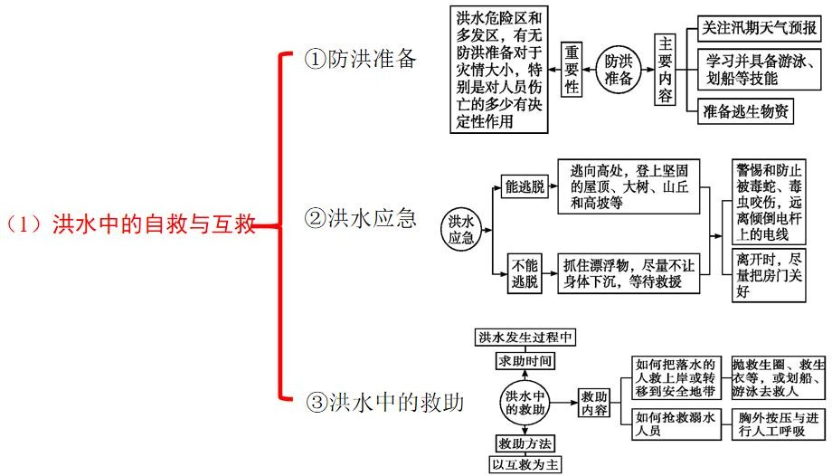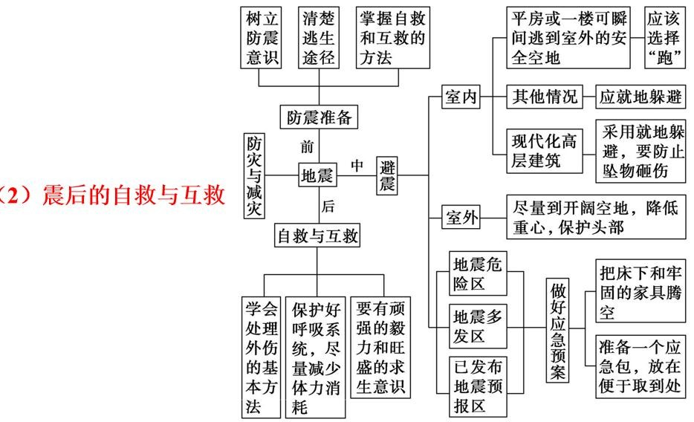

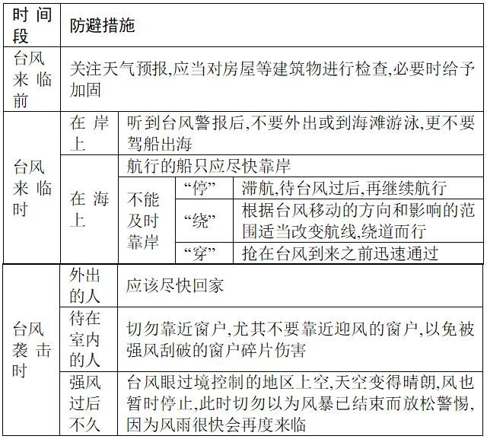
- 台风中自救措施

第六章 第四节 地理信息技术在防灾减灾中的应用
- 地理信息技术：遥感技术、全球定位导航系统、地理信息系统等。
- 遥感的概念
利用装在航空器（如飞机、高空气球）或航天器（如人造卫星）的光学或电子设备对地表物体进行远距离感知的地理信息技术。
- 遥感的工作原理
地面上的不同物体发射和反射的电磁波不同，所以可以通过遥感感知地表事物。
- 遥感技术的特点
探测范围大，获取信息速度快，周期短，信息量大，受地面条件限制少等优势，能够实现地物信息的实时动态监测。
- 遥感技术在防灾减灾中的应用：
①在灾害发生前和发生过程中，可以实时监测洪涝、台风、火灾等灾害的形成过程，进行准确的预报、预警。
②在灾害发生后，能快速识别地震等突发性自然灾害的影响范围，并为灾情统计、灾害救援等工作提供强有力的支持。
- 全球卫星导航系统概念：利用卫星在全球范围内进行实时定位、导航的地理信息技术。
- 全球卫星导航系统的组成：由卫星星座（空间部分）、地面监控系统（地面控制部分）和信号接收系统（用户部分）三部分组成。
- 全球卫星导航系统的特点：
①提供精密的三维坐标（经度、纬度、高度）、速度和时间
②适用于海、陆、空
③全球性、全天候、连续性和实时性
- 全球卫星导航系统在防灾减灾中的应用
进行精确定位，帮助用户在遭遇自然灾害或面临灾害风险时，发出求救信号，及时报告位置和受灾情况，有效缩短救援搜寻时间。
- 地理信息系统概念：
地理信息系统是对地理数据进行输入、处理、存储、管理、查询、分析、输出等的计算机信息系统。
- 地理信息系统与地图的联系和区别：
是地图的延伸和升级版，凡是需要地图或地理分析时都可用 GIS
- 地理信息系统在防灾减灾中的应用：
利用遥感技术、全球卫星导航系统等提供的地理数据，进行自然灾害动态监测、预报预警，快速确定受灾范围及受灾情况，为制定减灾预案、评估灾害损失和指导灾后恢复重建等提供依据。
- 关键词判断地理信息技术。
①遥感技术：获取空间信息或影像信息，进行“面”的监测。
②全球卫星导航系统：定位、导航、进行“点”的精准监测、获取三维坐标（经度、纬度、海拔）
③地理信息系统：分析、处理、查询、输入、管理、评价、存储
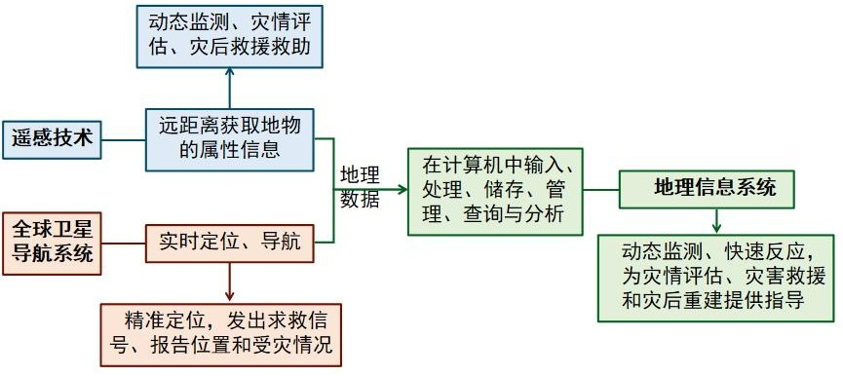
- 地理信息技术之间的关系


